**ĐẠI HỌC QUỐC GIA THÀNH PHỐ HỒ CHÍ MINH**

**ĐẠI HỌC CÔNG NGHỆ THÔNG TIN**

**KHOA HỆ THỐNG THÔNG TIN**



**BÁO CÁO ĐỒ ÁN CUỐI KÌ PHÂN TÍCH THIẾT KẾ HƯỚNG ĐỐI TƯỢNG VỚI UML**

Đề tài:

**XÂY DỰNG PHẦN MỀM QUẢN LÝ NHÀ SÁCH**

Giảng viên hướng dẫn: **Dương Phi Long**

Lớp: **IS215.J12**

Sinh viên thực hiện:

Vũ Nhật Nam - 16520781

Đỗ Quốc Huy - 16520505

Nguyễn Viết Anh - 16521550

**TP. Hồ Chí Minh, ngày 01 tháng 7 năm 2014**

LỜI CÁM ƠN

Đầu tiên, nhóm tác giả xin gởi lời cảm ơn chân thành đến tập thể quý Thầy Cô Trường Đại học Công nghệ thông tin – Đại học Quốc gia TP.HCM và quý Thầy Cô khoa Hệ thống thông tin đã giúp cho nhóm tác giả có những kiến thức cơ bản làm nền tảng để thực hiện đề tài này.

Đặc biệt, nhóm tác giả xin gửi lời cảm ơn và lòng biết ơn sâu sắc nhất tới Cô Cao Thị Nhạn (Giảng viên lý thuyết môn Phân tích thiết kế HTTT) và Thầy Dương Phi Long (Giảng viên hướng dẫn thực hành môn Phân tích thiết kế HTTT). Các Thầy Cô đã trực tiếp hướng dẫn tận tình, sửa chữa và đóng góp nhiều ý kiến quý báo giúp nhóm tác giả hoàn thành tốt báo cáo môn học của mình.

Trong thời gian một học kỳ thực hiện đề tài, nhóm tác giả đã vận dụng những kiến thức nền tảng đã tích lũy đồng thời kết hợp với việc học hỏi và nghiên cứu những kiến thức mới. Từ đó, nhóm tác giả vận dụng tối đa những gì đã thu thập được để hoàn thành một báo cáo đồ án tốt nhất. Tuy nhiên, trong quá trình thực hiện, nhóm tác giả không tránh khỏi những thiếu sót. Chính vì vậy, nhóm tác giả rất mong nhận được những sự góp ý từ phía các Thầy Cô nhằm hoàn thiện những kiến thức mà nhóm tác giả đã học tập và là hành trang để nhóm tác giả thực hiện tiếp các đề tài khác trong tương lai.

Xin chân thành cảm ơn các quý Thầy Cô!

NHẬN XÉT CỦA GIẢNG VIÊN

........................................................................................................................................................................................................................................................................................................................................................................................................................................................................................................................................................................................................................................................................................................................................................................................................................................................................................................................................................................................................................................................................................................................................................................................................................................................................................................................................................................................................................................................................................................................................................................................................................................................................................................................................................................................................................................................................................................................................................................................................................................................................................................................................................................................................................................................................................................................................................................................................................................................................................................................................................................................................................................................................................................................................................................................................................................................................................................................................................................................................................................................................................................................................................................................................................................................................................................................................................................................................................................................................................................................................................................................................................................................................................................................................................................................................................................................................................................................................................................................................................................................................................................................

MỤC LỤC

# CHƯƠNG 1: TỔNG QUAN VỀ ĐỀ TÀI

## 1.1.Đặt vấn đề:

- Hiện nay nhiều nhà sách chưa có một chương trình chuyên quản lý, thực hiện các chức năng quản lí sách, nhập sách, bán sách, quản lí nhân viên và quản lí đầu mối. Nhân viên của nhà sách dùng hóa đơn in sẵn và quản lí nhà sách còn khó khăn trong việc giám sát tình hình kinh doanh của nhà sách. Một vài khó khăn kể như:

+ Những xử lý quản lí sách, thanh toán vẫn còn thực hiện thủ công, có thể có sai sót trong tính toán.

+ Khó giám sát phiên làm việc nhân viên.

+ Khó khăn trong việc quản lý các thông tin khách hàng, thông tin hóa đơn, thông tin đầu mối, thông tin nhân viên...

+ Khó khăn trong việc thống kê doanh thu.

Để giải quyết vấn đề trên, cần một giải pháp mang tính thực tiễn, cần xây dựng nên một hệ thống phục vụ công tác quản lý nhà sách, đáp ứng nhu cầu tin học góp phần tạo điều kiệu quản lý nhà sách dễ dàng hơn, nâng cao chất lượng phục vụ khách hàng và quản lý nhà sách, tiết kiệm thời gian và công sức.

## 1.2. Giải pháp

-Do hiện nay còn nhiều nhà sách quản lý mọi việc 1 cách thủ công thông qua sổ sách ghi chép.Việc làm như vậy vừa tốn nhiều thời gian,công sức và kinh phí nhưng không đem lại hiệu quả cao.Vì thế nhóm em đã cùng họp lại để đưa giải pháp là xây dựng 1 ứng dụng quản lý dành cho các nhà sách.Điều này có thể giúp cho nhà sách tiết kiệm được 1 khoản chi phí đáng kể mà công việc lại diễn ra thuận lợi.Đồng thời ứng dụng cũng giúp cho người quản lý của nhà sách có thể nắm rõ được mọi thông tin,giúp cho thông tin có tính nhất quán,tính bảo mật cao cà hạn chế tối đa việc mất dữ liệu.Ứng dung này cũng giúp cho khách hàng mua sách có thê mua đươc sách 1 cách dễ dàng hơn,thuận tiện nhất.

## 1.3 Mục tiêu

Xây dựng ứng dụng hỗ trợ quản lý hệ thống Quản Lý Nhà Sách đáp ứng những yêu cầu sau:

- Quản lý quá trình nhập xuất thông tin sách và sửa thông tin sách 1 cách dễ dàng.

- Quản lý và kết xuất báo cáo thống kê.

- Quản lý thông tin giao dịch của khách hàng.

- Quản lý hóa đơn của khách hàng.

- Quản lý thông tin của nhân viên, khách hàng.

- Quản lý cách tính điểm thành viên cho khách hàng thân thiết.

## 1.4 Công cụ sử dụng

SQL sever 2017

Netbeans 8.2

JDK 8

Rational rose

# CHƯƠNG 2: XÁC ĐỊNH VÀ PHÂN TÍCH YÊU CẦU

## 2.1 Khảo sát hiện trạng

### 2.1.1 Phỏng vấn

|  |  |  |  |  |
| --- | --- | --- | --- | --- |
| **Kế hoạch phỏng vấn tổng quan**  Hệ Thống : Quản Lý Nhà Sách  Người lâp: Vũ Nhật Nam  Ngày lập24/11/1018 | | | | |
| STT | Chủ đề | Yêu cầu | Ngày bắt đầu | Ngày kết thúc |
| 1 | Quy trình quản lý Sách | Nắm rõ quy trình bán sách và nhâp sách. | 26/11/2018 | 26/11/2018 |
| 2 | Quy trình hoạch định khuyến mãi và tin tức | Nắm rõ quy trình đề ra vào áp dụng trong nhà sách. | 26/11/2018 | 26/11/2018 |
| 3 | Quy trình quản lý khách hàng,nhân viên | Nắm được quy trình lưu trữ và khai thác thông tin khách hàng để làm tốt công tác chăm sóc khách hàng.  Nắm rõ thông tin của nhân viên để tiến hành quản lý cập nhật. | 26/11/2018 | 26/11/2018 |
| 4 | Hệ thống máy móc phàn mềm | Tìm hiểu kỹ về tài nguyên máy móc, trang thiết bị,phần mềm,hệ điều hành đang sử dụng của hệ thống | 26/11/2018 | 26/11/2018 |

**Bảng 2.1.1: Bảng Kế Hoạch Phỏng Vấn**

|  |  |
| --- | --- |
| **Bảng kế hoạch phỏng vấn**  Hệ Thống:Quản lý nhà sách | |
| Người được phỏng vấn:Nguyễn Văn Nam | Phân tích viên: Vũ Nhật Nam |
| Vị trí/phương tiện:Phòng họp tại rap phim | Thời gian bắt đầu:8h ngày 26/11/2018  Thời gian kết thúc: 9h30 ngày 26/11/2018 |
| Mục tiêu:Thu thập và hiểu được những quy trình hoạt động của hệ thống quản lý nhà sách.. |  |
| Chi tiết buổi phỏng vấn  - Giới Thiệu  - Tổng quan về hệ thống  - Tổng quan về buổi phỏng vấn:  + Chủ đề 1: Quy trình quản lý sách  + Chủ đề 2: Quy trình hoạch định khuyến mãi và tin tức  + Chủ đề 3: Quy trình quản lý khách hàng nhân viên  + Chủ đề 4:Hệ thống máy móc phần mềm | *Thời gian ước lượng:*  -5 phút  -15 phút  - 3 giờ |
| Quan sát tổng quan |  |
| Phát sinh ngoài dự kiến |  |

**Bảng 2.2.2:Bảng Mẫu Kế Hoạch Phỏng Vấn**

|  |  |  |
| --- | --- | --- |
| **Chủ đề 1** | Câu 1: Quá trình nhập sách đươc diễn ra như thế nào? | Nguồn sách cố thể được nhận theo 2 hình thức:  - Đơn đặt hàng:Hợp đồng mua bán giữa thư viện và nhà xuất bản  -Giây thỏa thuận mua bán hoặc trao tặng giữa thư viện và cá nhân muốn đóng góp sách. |
| Câu 2:Cách phân loại sách vào bảo quản sách? | -Sách nhập về sễ được phân loại,định giá(cho mượn,tiền thế chân) và cho nhập vào từng kho riêng biệt theo thể loại |
| **Chủ đề 2** | Câu 1:Ngoài hình thức giảm giá sách thì nhà sách còn có hình thức khuyến mãi nào khác không? | -Ngoài hình thức giảm giá sách,nhà sách chúng tôi còn có hình thức tặng quà cho khách hàng cào các ngày lễ và tính điểm cho khách hàng thân thiết nhằm chăm sóc khách hàng tốt hơn |
| Câu 2: Tin tức cần được cập nhật như thế nào? | **-**Cần phải được cập nhập thường xuyên để khách hàng có thể nắm bắt thông tin 1 cách nhanh nhất và chính sách nhất. |
| **Chủ đề 3** | Câu hỏi 1:Cách tính điểm của khách hàng như thế nào và việc tăng điểm như sao? | -Khách hàng sẽ được chia làm nhiều cấp bậc khác nhau theo các hạng mục điểm.Việc tăng điểm sẽ dựa trên hóa đơn khách hàng thanh toán vào việc mua sách.Cụ thể là cứ mỗi 100k khách hàng sẽ được 1 điểm tích lũy. |
| Câu hỏi 2:Khi khách hàng thành viên không sử dụng thẻ trong thời gian quá lâu không sử dụng thẻ thì thông tin có còn được lưu trữ hay không? | -Khi khách hàng không sử dung thẻ quá lâu thì sẽ bị loại khỏi danh sách khách hàng thân thiết. |
| Câu hỏi 3:Khách hàng theo các câp bậc khác nhau có độ ưu tiên khác nhau không? | -Khách hàng sẽ được phân cấp theo các cấp độ và có độ ưu tiên khác nhau:  -Từ 0-100:Thành viên mới chỉ được tích lũy điểm và quy đổi quà tặng.  -Từ 100-500:Thành viên thân thiết được chiết khấu 5% hóa đơn  -Trên 500 điểm:Thành viên vip sẽ được chiết khấu 10% hóa đơn. |

|  |  |  |
| --- | --- | --- |
| **Chủ đề 4** | Câu 1:Hệ thống máy tính có phần cứng như thế nào? | Hiện tại nhà sách đã trang bị 1 máy chủ và 2 máy bàn với cấu hình ram 4G intel core i3 và card GTX 550 |

### 2.1.2 Hiện trạng tổ chức

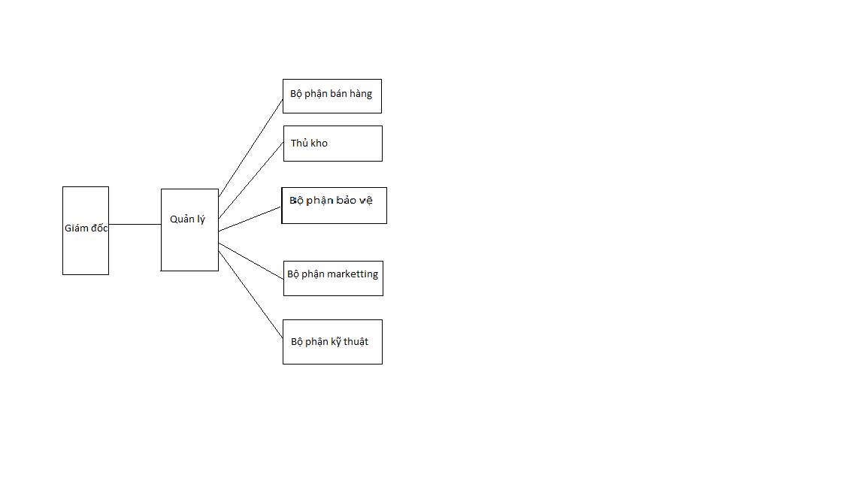

### 2.1.3 Các quy trình nghiệp phụ

#### 2.1.3.1 Hoạt động của phòng nhân sự

**-Nghiệp vụ quản lý nhân sự**  giúp cho trưởng bộ phận giám sát được hoạt động của tất cả nhân viên trong rạp phim.Gồm quy trình quản lý thông tin nhân viên,quy trình quản lý hoạt động nhân viên và các quy trình khác

+Quy trình quản lý thông tin nhân viên:

* Tuyển nhân viên
* Nhập thông tin nhân viên
* Cập nhật thông tin nhân viên

+Quy trình quản lý hoạt động của nhân viên:

* Quản lý giờ làm và lịch sử hoạt động của nhân viên
* Báo cáo định kì hoạt động của nhân viên

**+ Các quy trình khác.**

**Nghiệp vụ khác.**

#### 2.1.3.2 Hoạt động của phòng Kế toán – Tài chính

**- Nghiệp vụ Thống kê** là việc thực hiện các báo cáo dựa vào dữ liệu nhằm hỗ trợ cho

Phòng Kinh Doanh theo dõi hoạt động của nhà sách. Gồm quy trình tính lương và thanh toán lương nhân viên.

**+** Quy trình tính lương và thanh toán nhân viên:

• Lấy thông tin hoạt động của nhân viên từ hệ thống quản lý

• Xác định thời gian làm việc của nhân viên

• Tính lương của nhân viên và cập nhật cơ sở dữ liệu vào hệ thống quản lí.

+Các quy trình khác.

#### 2.1.3.3 Hoạt động của phòng kinh doanh

**-** Nghiệp vụ Marketing là việc đề ra các chiến lược thu hút thêm khách hàng mới và

chương trình khuyến mãi phục vụ cho lợi ích của họ. Gồm quy trình hoạch định khuyến

mại và các quy trình khác.

+ Quy trình hoạch định khuyến mại:

• Đề ra các sự kiện khuyến mại.

• Thông tin tới bộ phận định giá vé, bộ phận chăm sóc khách hàng và các bộ

phận khác liên quan đến sự kiện khuyến mại.

**+** Các quy trình khác.

**Nghiệp vụ Chăm sóc khách hàng** là việc tạo mối quan hệ thân thiết giữa nhà sách

và khách hàng, thông báo và giúp khách hàng cập nhật những thông tin mới của nhà sách, quan trọng hơn hết là các sự kiện khuyến mãi. Gồm quy trình quản lý khách hàng

và các quy trình khác.

+ Quy trình quản lý khách hàng:

• Lưu trữ thông tin khách hàng: chỉ những khách hàng đăng ký làm thẻ thành

viên mới được lưu trữ và quản lý thông tin.

• Giải đáp thắc mắc khách hàng

• Thực hiện các sự kiện do bộ phận Marketing đề ra.

+các quy trình khác.

**Nghiệp vụ quản lý sách** là việc mua và nhập sách từ các nguồn có thể và tiến hành phân phối đến khách hang để phục vu cho công việc kinh doanh của nhà sách. Bao gồm các quy trình nhập sách, định giá sách, thống kê bảo quản sách và các quy trình khác.

+Quy trình nhập sách:

* Nhập sách từ 2 nguồn chính: Đơn đặt hàng, hợp đồng với nhà xuất bản và mua bán trao tặng giữa các thư viện và ký tặng từ các cá nhân
* Nhập thông tin và lưu trữ vào cơ sở dữ liệu: Thông tin sách sau khi được nhập về sẽ được lưu trữ các thông tin vào hệ thống quản lý. Các thông tin bao gồm: Tên sách, tên tác giả, ngày xuất bản, nước sản xuất, thể loại.

+Quy trình định giá sách:

* Định giá sách
* Giá sách mặc định ban đầu đối với khách hàng bình thường và thành viên mới, chưa áp dụng khuyến mãi.
* Nhận thông tin khuyến mãi từ bộ phận marketing và định lại giá sách theo thông tin khuyến mãi.
* Nhập giá vé vào cơ sỏ dữ liệu.

+ Quy trình thống kê và bảo quản sách:

* Thống kê số lượng sách theo từng loại sách.
* Cập nhật vào cơ sở dữ liệu.
* Sách không được bày bán được kiểm định, thống kê số lượng trước khi chp vào kho sách để bảo quản.

+ Các quy trình khác.

**Nghiệp vụ Bán hàng** là việc phục vụ khách hàng đến mua sách và là việc chính để

duy trì được hoạt động của nhà sách. Gồm quy trình bán sách và quy trình áp dụng khuyến mãi cho khách hàng, quy trình cấp thẻ thành viên.

+ Quy trình bán sách:

* Khách hàng đến giá sách đê chọn sách cần tìm, sau đó tiến đến quầy thanh toán để được thanh toán phí.
* Nhân viên tiến hành quét mã sách, tính tiền,xuất hóa đơn cho khách hàng

+ Quy trình áp dụng khuyến mãi:

* Nhân viên tiến hành áp dụng khuyến mãi nếu có cho khách hàng.
* Cập nhật điểm cho khách hàng có thẻ thành viên.

+ Quy trình cấp thẻ thành viên:

* Nhân viên tiến hành cấp thẻ thành viên khi khách hàng yêu cầu.
* Tiến hành cập nhật thông tin điểm cho khách hàng có thẻ thành viên.

## 2.2 Phân tích yêu cầu

### 2.2.1 Yêu cầu chức năng

#### 2.2.1.1 Yêu cầu lưu trữ

Tính năng lưu trữ là yêu cầu quan trọng nhất của hệ thống là cơ sở để thực hiện

phần lớn các tính năng của hệ thống, để đảm bảo việc quản lý nhà sách có hiệu quả hệ

thống cần lưu trữ những thông tin sau:

- Thông tin về phim: tên sách, tác giả, năm sản xuất, ngày xuất bản, quốc gia, nội dung, thể loại.

- Thông tin về khuyến mãi: tên khuyến mãi, hình, nội dung, ngày bắt đầu, ngày kết

thúc.

- Thông tin về tin tức: tiêu đề, nội dung, ngày đăng.

- Thông tin về câu hỏi: câu hỏi, trả lời.

#### 2.2.1.2 Yêu cầu về tính năng

Ngoài chức năng lưu trữ, hệ thống còn phải đáp ứng được những yêu cầu sau:

- Chức năng truy vấn: hệ thống phải luôn đáp ứng các yêu cầu truy vấn từ người dùng

như: tìm thông tin sách, thông tin khuyến mãi, thông tin tin tức...

- Chức năng thống kê, báo cáo: giúp nhân viên quản lý theo dõi tình hình chung của

nhà sách

- Chức năng cập nhật: hệ thống phải đảm bảo chức năng cập nhật được thuận tiện

và tránh tối đa lỗi do sơ xuất của người sử dụng.

- Các chức năng tự động: giúp người dùng thuận tiện hơn trong thao tác như tự động

tính tiền vé, tự động phát sinh mã vé...

#### 2.2.2 Yêu cầu phi chức năng

- Yêu cầu về giao diện: sử dụng đa ngôn ngữ. Giao diện quản lý gần gũi, đơn giản.

Giao diện dùng cho khách hàng thân thiện, sinh động, tương tác cao.

- Yêu cầu chất lượng:

+ Tính tiến hóa:

• Dễ dàng trong lúc nâng cấp hoặc tăng các module tiện ích.

+ Tính tiện dụng:

• Hệ thống có giao diện trực quan, thân thiện và dễ sử dụng.

• Các đặc tả và hướng dẫn sử dụng rõ ràng.

+ Tính hiệu quả:

• Ứng dụng hoạt động ổn định và đáng tin cậy.

+ Tính tương thích:

- Hoạt động tốt với cấu hình máy tầm trung.

# Chương 3: THIẾT KẾ HỆ THỐNG

## 3.1 Sơ đồ Usecase



Ghi chú: Nhân viên và quản lý phải đăng nhập

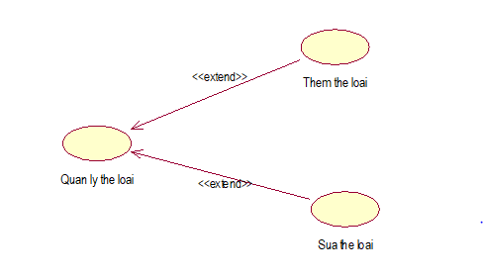

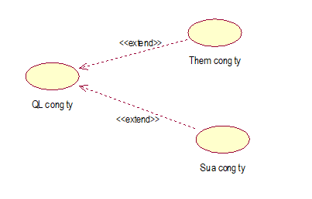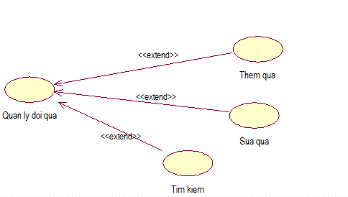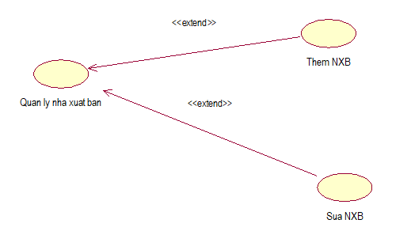

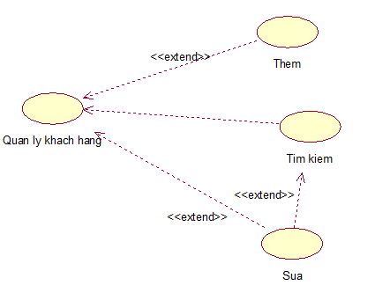

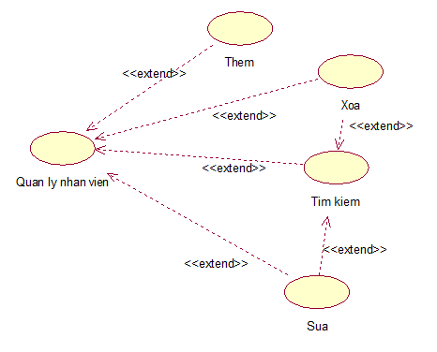

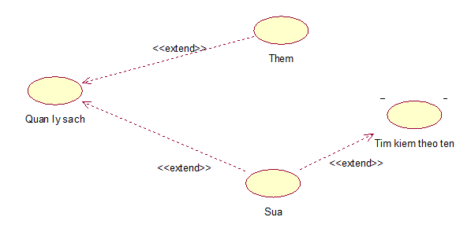

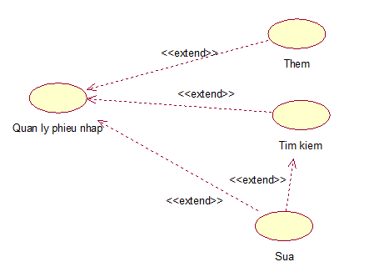

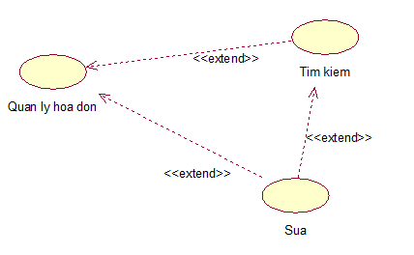

## 3.2 Danh sách tác nhân của hệ thống

|  |  |  |
| --- | --- | --- |
| STT | Tác nhân của hệ thống | Ý nghĩa |
| 1 | Quản lý | Người quản lý cửa hàng sách |
| 2 | Nhân viên | Nhân viên trong cửa hàng |

## 3.3 Danh sách Usecase

|  |  |  |
| --- | --- | --- |
| STT | Usecase | Ý nghĩa |
| 1 | Đăng nhập | Người dùng đăng nhập vào hệ thống |
| 2 | Quản lý khách hàng | Thêm xóa sửa khách hàng |
| 3 | Quản lý phiếu nhập | Thêm sửa tìm phiếu nhập |
| 4 | Bán sách | Tạo hóa đơn bán sách |
| 5 | Quản lí hóa đơn | Sửa tìm hóa đơn |
| 6 | Báo cáo tồn | Xem báo cáo tồn kho |
| 7 | Báo cáo doanh thu | Xem báo cáo doanh thu |
| 8 | Quản lí thể loại | Thêm sửa tìm thể loại |
| 9 | Đổi quà | Đổi quà tích lũy |
| 10 | Quản lý nhân viên | Thêm sửa tìm sa thải nhân viên |
| 11 | Quản lý sách | Thêm sửa tìm sách |
| 12 | Đổi mật khẩu | Đổi mật khẩu |
| 13 | Quản lí nhà xuất bản | Thêm sửa tìm NXB |
| 14 | Quản lí công ty | Thêm sửa tìm công ty |
| 15 | Quản lí đổi quà | Thêm sửa tìm quà |

## 3.4 Đặc tả Usecase và sơ đồ hoạt động (Activity diagram)

### 3.4.1 Usecase đăng nhập

* Tên Usecase: Đăng nhập.
* Mô tả : Người dùng nhập tài khoản và mật khẩu để đăng nhập vào hệ thống.
* Luồng sự kiện:

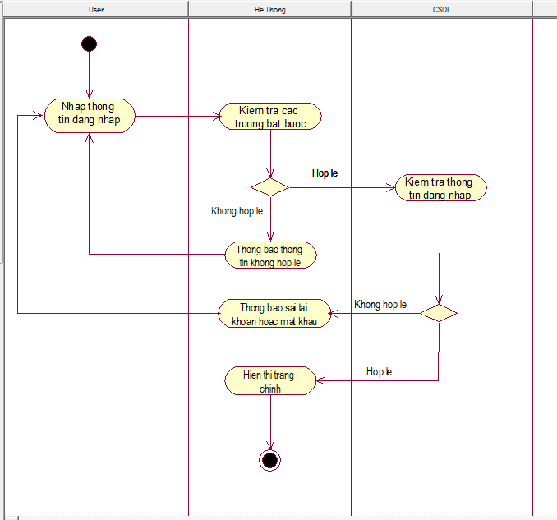

* Tiên điều kiện: Người dùng có tài khoản.
* Hậu điều kiện: Hệ thống mở form main.
* Mối quan hệ: Người dùng và hệ thống quản lý người dùng.

### 3.4.2 Usecase quản lý khách hàng

#### 3.4.2.1 Usecase thêm khách hàng

* Tên Usecase : Thêm khách hàng
* Mô tả : Người dùng thêm thông tin khách hàng vào hệ thống
* Luồng sự kiện:

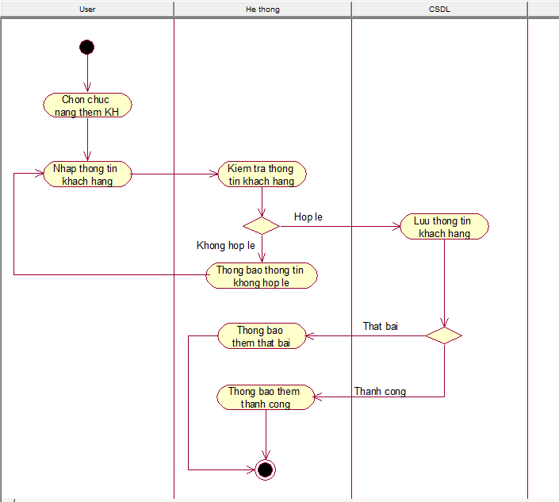

* Tiền điều kiện : Người sử dụng đăng nhập thành công vào hệ thống.
* Hậu điều kiện : Thông tin được cập nhật xuống csdl.
* Mối quan hệ : Người dùng và hệ thống quản lý khách hàng

#### 3.4.2.2 Usecase sửa thông tin khách hàng

* Tên Usecase : Thêm khách hàng
* Mô tả : Người dùng sửa thông tin khách hàng trong csdl
* Luồng sự kiện:

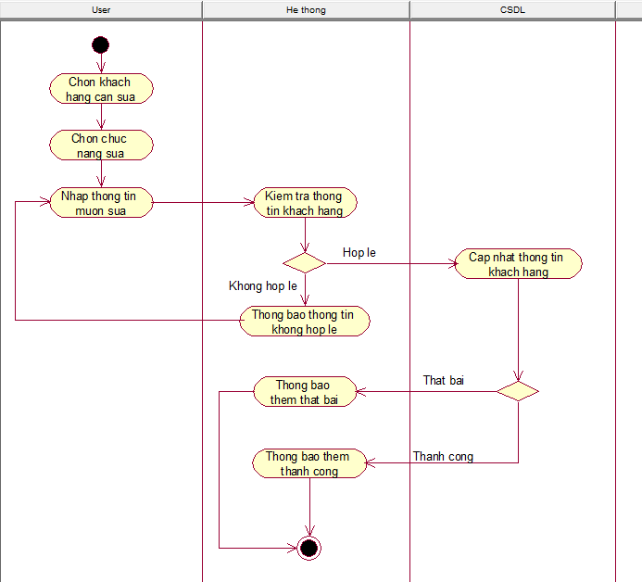

* Tiền điều kiện : Người sử dụng đăng nhập thành công vào hệ thống.
* Hậu điều kiện : Thông tin được cập nhật xuống csdl.
* Mối quan hệ : Người dùng và hệ thống quản lý khách hàng.

#### 3.4.2.3 Usecase tìm kiếm khách hàng

* Tên Usecase : Thêm khách hàng
* Mô tả : Người dùng tìm kiếm thông tin khách hàng trong csdl
* Luồng sự kiện:

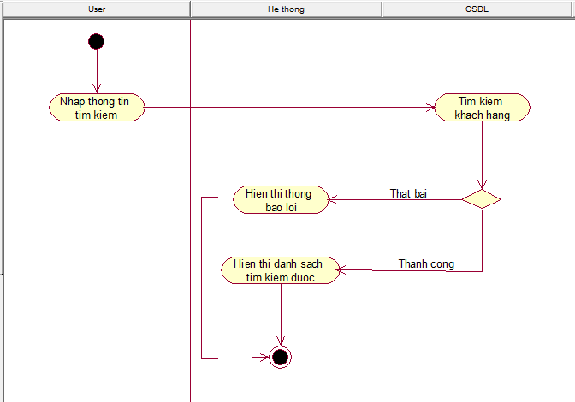

* Tiền điều kiện : Người sử dụng đăng nhập thành công vào hệ thống.
* Hậu điều kiện : Hiển thị thông tin tìm kiếm
* Mối quan hệ : Người dùng và hệ thống quản lý khách hàng.

### 3.4.3 Usecase quản lý phiếu nhập

#### 3.4.3.1 Thêm phiếu nhập

* Tên Usecase : Thêm phiếu nhập
* Mô tả : Người dùng tạo phiếu nhập mới
* Luồng sự kiện:

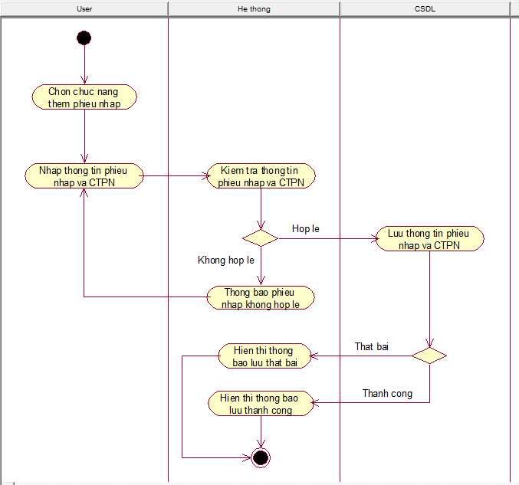

* Tiền điều kiện : Người sử dụng đăng nhập thành công và có quyền admin
* Hậu điều kiện : Lưu thông tin phiếu nhập xuống csdl
* Mối quan hệ : Người dùng và hệ thống quản lý khách hàng.

#### 3.4.3.2 Sửa phiếu nhập

* Tên Usecase : Sửa phiếu nhập
* Mô tả : Người dùng chỉnh sửa thông tin phiếu nhập trong hệ thống
* Luồng sự kiện:

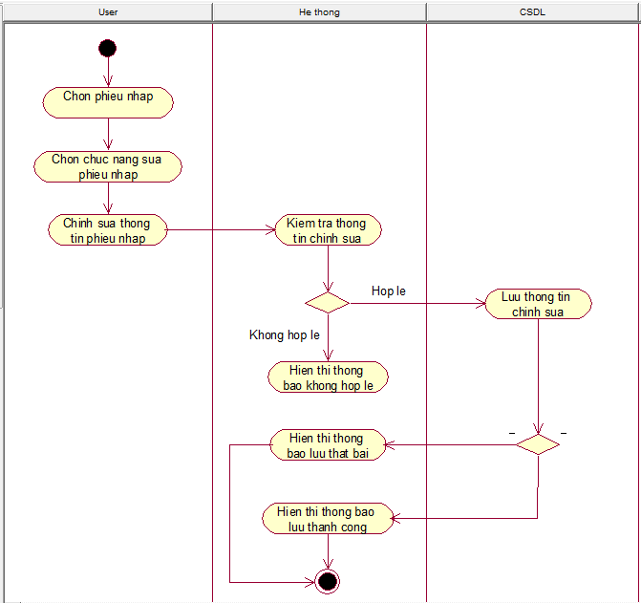

* Tiền điều kiện : Người sử dụng đăng nhập thành công và có quyền admin
* Hậu điều kiện : Lưu thông tin phiếu nhập xuống csdl
* Mối quan hệ : Người dùng và hệ thống quản lý khách hàng.

#### 3.4.3.3 Tìm phiếu nhập

* Tên Usecase : Tìm phiếu nhập
* Mô tả : Người dùng tìm kiếm phiếu nhập trong csdl.
* Luồng sự kiện:

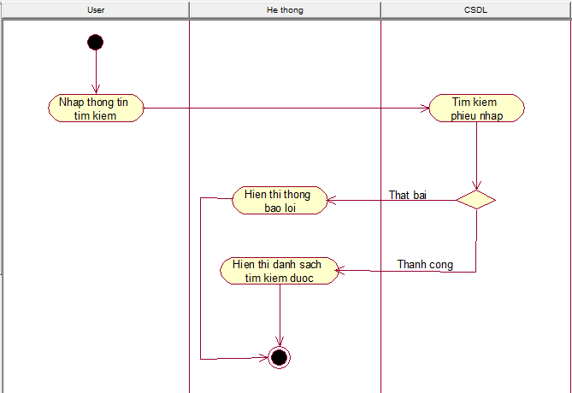

* Tiền điều kiện : Người sử dụng đăng nhập thành công và có quyền admin
* Hậu điều kiện : Hiển thị thông tin tìm kiếm
* Mối quan hệ : Người dùng và hệ thống quản lý phiếu nhập.

### 3.4.4 Usecase bán sách

* Tên Usecase : Bán sách
* Mô tả : Người dùng lập hóa đơn bán sách
* Luồng sự kiện:

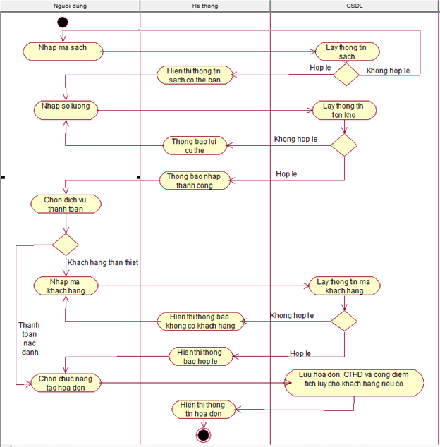

* Tiền điều kiện : Người sử dụng đăng nhập thành công vào hệ thống.
* Hậu điều kiện : Thông tin được cập nhật xuống csdl.
* Mối quan hệ : Người dùng và hệ thống quản lý hóa đơn,quản lí sách

### 3.4.5 Usecase quản lí hóa đơn

* Tên Usecase : Quản lí hóa đơn
* Mô tả : Người dùng xóa, sửa hóa đơn

#### 3.4.5.1 Sửa hóa đơn

* Luồng sự kiện:

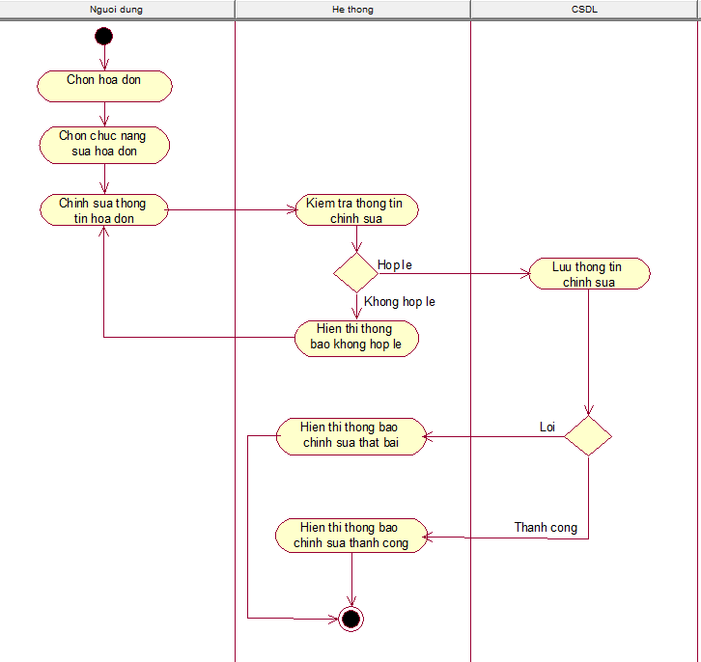

* Tiền điều kiện : Người sử dụng đăng nhập thành công vào hệ thống.
* Hậu điều kiện : Thông tin được cập nhật xuống csdl.
* Mối quan hệ : Người dùng và hệ thống quản lý hóa đơn

#### 3.4.5.2 Xóa hóa đơn

* Luồng sự kiện:

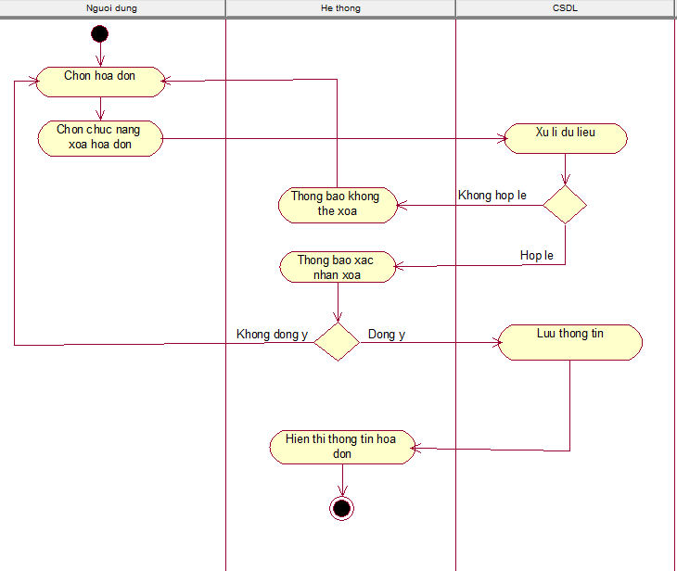

* Tiền điều kiện : Người sử dụng đăng nhập thành công vào hệ thống.
* Hậu điều kiện : Thông tin được cập nhật xuống csdl.
* Mối quan hệ : Người dùng và hệ thống quản lý hóa đơn

#### 3.4.5.3 Tìm hóa đơn

* Luồng sự kiện:

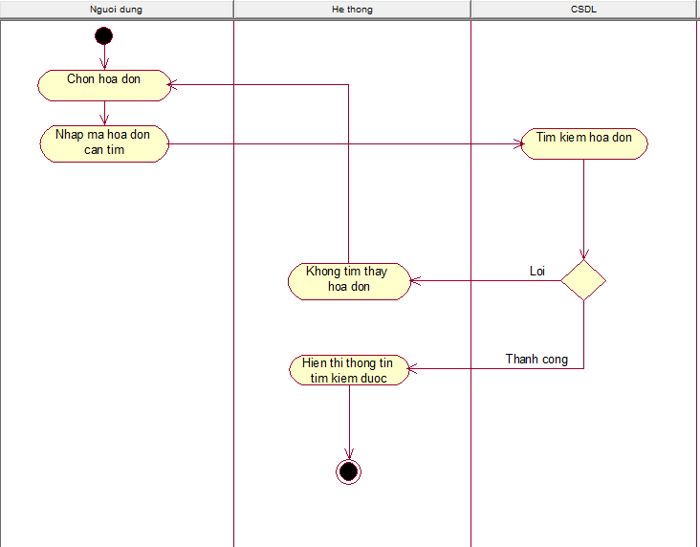

* Tiền điều kiện : Người sử dụng đăng nhập thành công và có quyền admin
* Hậu điều kiện : Hiển thị thông tin tìm kiếm
* Mối quan hệ : Người dùng và hệ thống quản lý hóa đơn.

### 3.4.6 Usecase báo cáo tồn

* Tên Usecase : báo cáo tồn
* Mô tả : Người dùng xem báo cáo tồn ko
* Luồng sự kiện:

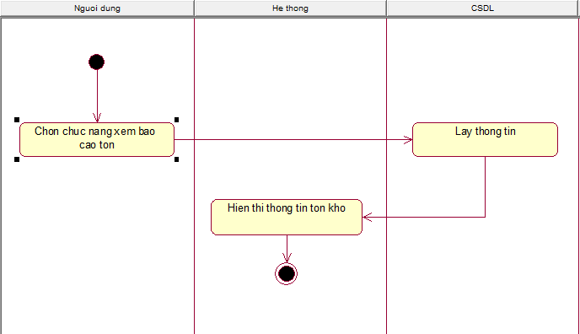

* Tiền điều kiện : Người sử dụng đăng nhập thành công vào hệ thống.
* Hậu điều kiện : Không
* Mối quan hệ : Người dùng và hệ thống quản lý sách

### 3.4.7 Usecase báo cáo doanh thu

* Tên Usecase : báo cáo doanh thu
* Mô tả : Người dùng xem báo cáo doanh thu
* Luồng sự kiện:

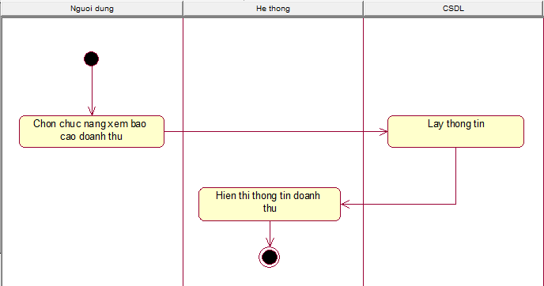

* Tiền điều kiện : Người sử dụng đăng nhập thành công vào hệ thống.
* Hậu điều kiện : Không
* Mối quan hệ : Người dùng và hệ thống quản lý hóa đơn

### 3.4.8 Usecase quản lí thể loại

#### 3.4.8.1 Use case tìm kiếm thể loại

* Tên Usecase : Tìm kiếm thể loại
* Mô tả : Người dùng xem báo cáo doanh thu
* Luồng sự kiện: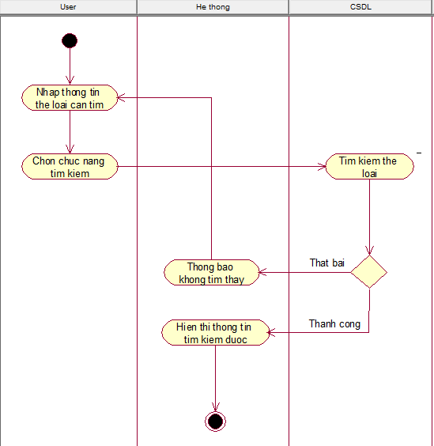
* Tiền điều kiện : Người sử dụng đăng nhập thành công vào hệ thống.
* Hậu điều kiện : Không
* Mối quan hệ : Người dùng và hệ thống quản lý loại sách

#### 3.4.8.2 Usecase sửa thể loại

* Tên Usecase : Sửa thể loại
* Mô tả : Người dùng sửa thể loại
* Luồng sự kiện :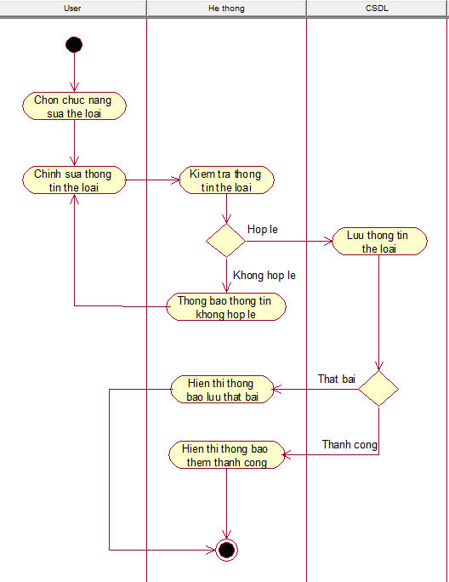
* Tiền điều kiện : Người sử dụng đăng nhập thành công vào hệ thống.
* Hậu điều kiện : Không
* Mối quan hệ : Người dùng và hệ thống quản lý loại sách

#### 3.4.8.3 Usecase thêm thể loại

* Tên Usecase : Thêm thể loại
* Mô tả : Người dùng thêm thể loại
* Luồng sự kiện :

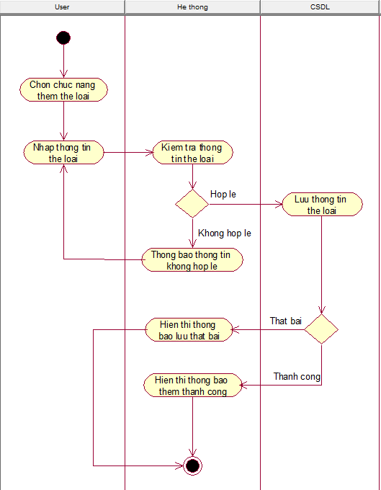

* Tiền điều kiện : Người sử dụng đăng nhập thành công vào hệ thống.
* Hậu điều kiện : Không
* Mối quan hệ : Người dùng và hệ thống quản lý loại sách

### 3.4.9 Usecase đổi quà

* Tên Usecase : Đổi quà
* Mô tả : Người dùng thêm thể loại
* Luồng sự kiện :

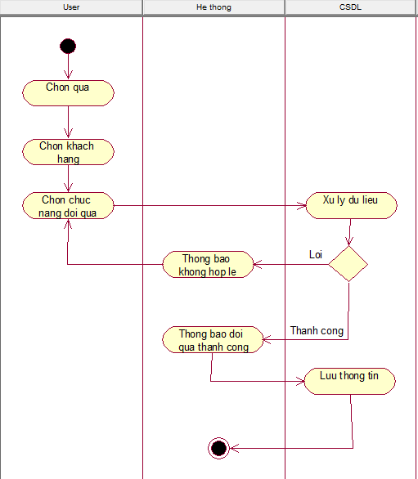

* Tiền điều kiện : Người sử dụng đăng nhập thành công vào hệ thống.
* Hậu điều kiện : Không
* Mối quan hệ : Người dùng và hệ thống quản lý đổi quà

### 3.4.10 Usecase quản lí đổi quà

#### 3.4.10.1 Usecase thêm đổi quà tích lũy

* Tên Usecase : Thêm đổi quà tích lũy
* Mô tả : Người dùng thêm đổi quà
* Luồng sự kiện :

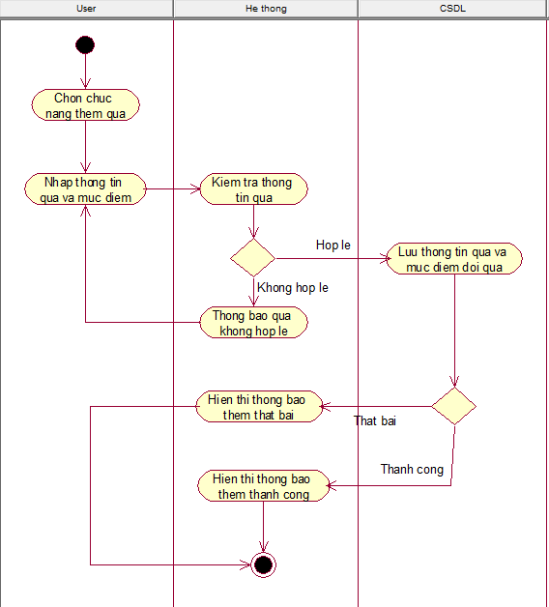

* Tiền điều kiện : Người sử dụng đăng nhập thành công vào hệ thống.
* Hậu điều kiện : Không
* Mối quan hệ : Người dùng và hệ thống quản lý đổi quà

#### 3.4.10.2 Usecase sửa đổi quà

* Tên Usecase : Sửa đổi quà tích lũy
* Mô tả : Người dùng sửa đổi quà tích lũy
* Luồng sự kiện :

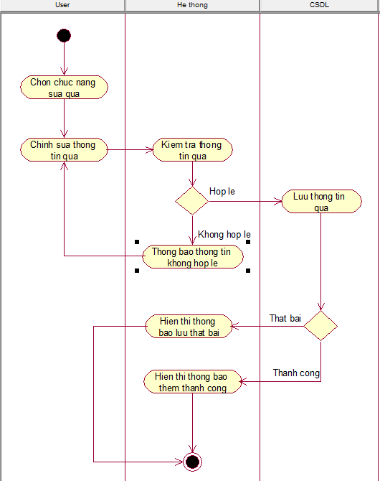

* Tiền điều kiện : Người sử dụng đăng nhập thành công vào hệ thống.
* Hậu điều kiện : Không
* Mối quan hệ : Người dùng và hệ thống quản lý đổi quà

#### 3.4.10.3 Usecase tìm đổi quà tích lũy

* Tên Usecase : Tìm đổi quà tích lũy
* Mô tả : Người dùng sửa đổi quà tích lũy
* Luồng sự kiện :

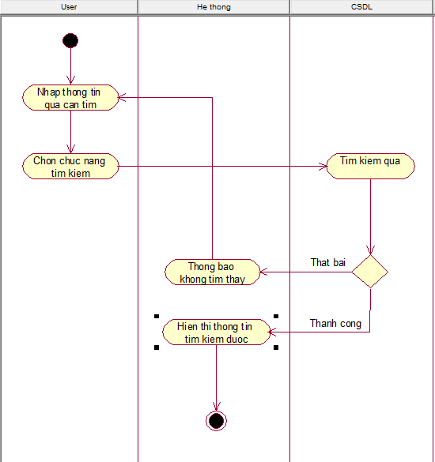

* Tiền điều kiện : Người sử dụng đăng nhập thành công vào hệ thống.
* Hậu điều kiện : Không
* Mối quan hệ : Người dùng và hệ thống quản lý đổi quà

### 3.4.11 Usecase Quản Lý Nhân Viên

* Tên Usecase: Quản Lý Nhân viên
* Mô tả: Người dùng thêm xóa sửa nhân viên

#### 3.4.11.1 Usecase Sửa Thông Tin Nhân Viên

* Tên Usecase:Sửa thông tin nhân viên
* Mô tả:Người dùng sửa thông tin của nhân viên
* Luồng sự kiện:

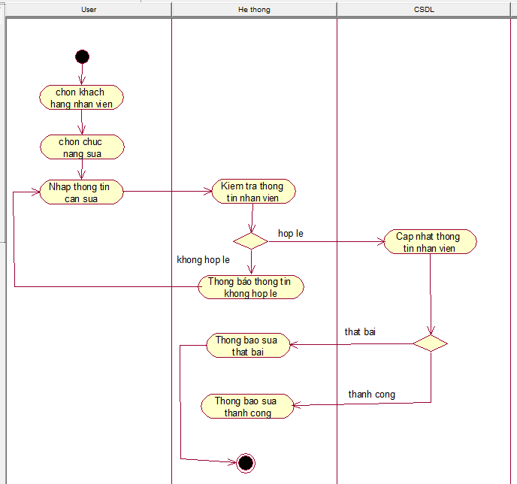

* Tiền điều kiện:Người dùng đăng nhập thành công vào hệ thống.
* Hậu điều kiện:Cập nhật thông tin nhân viên sau khi sửa thành công.
* Mối quan hệ:Người dùng và hệ thống quản lý nhân viên.

#### 3.4.11.2 Usecase Thêm Nhân Viên

* Tên Usecase: Usecase them nhân vên
* Mô tả:Người dùng thêm thông tin nhân viên
* Luồng sự kiện:

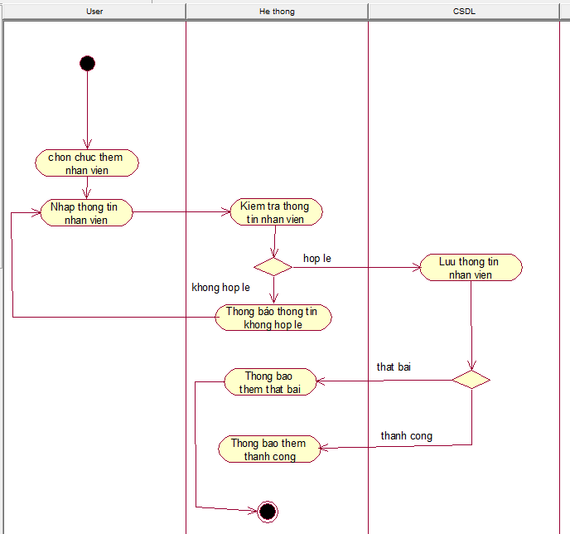

* Tiền điều kiện:Người dùng đăng nhâp thành công vào hệ thống
* Hậu điều kiện:Thông tin nhân viên được cập nhật và lưu trữ
* Mối quan hệ:Người dùng và hệ thống quản lý nhân viên

#### 3.4.11.3 Usecase Tìm Kiếm Nhân Viên

* Tên Usecase:Tìm kiếm nhân viên
* Mô tả:Người dùng thực hiện tìm kiếm nhân viên
* Luồng sự kiện:

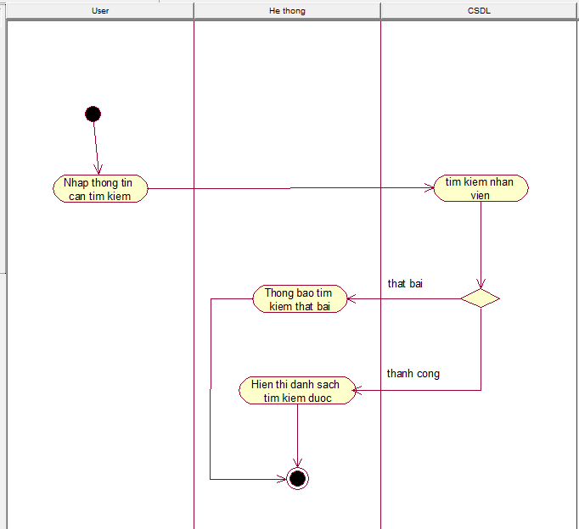

* Tiền điều kiện: Người dùng đăng nhập thành công vào hệ thống
* Hậu điều kiện: hiển thị danh sách sau khi tìm kiếm thành công
* Mối quan hệ: Người dùng với hệ thống quản lý nhân viên

### 3.4.12 Usecase Quản Lý Sách

* Tên usecase: Quản Lý Sách
* Mô tả: Người dùng thêm sửa tìm kiếm sách

#### 3.4.12.1 Usecase Thêm Sách

* Tên Usecase: Thêm Sách
* Mô tả: Người dùng thêm Sách vào hệ thống
* Luồng sự kiện:

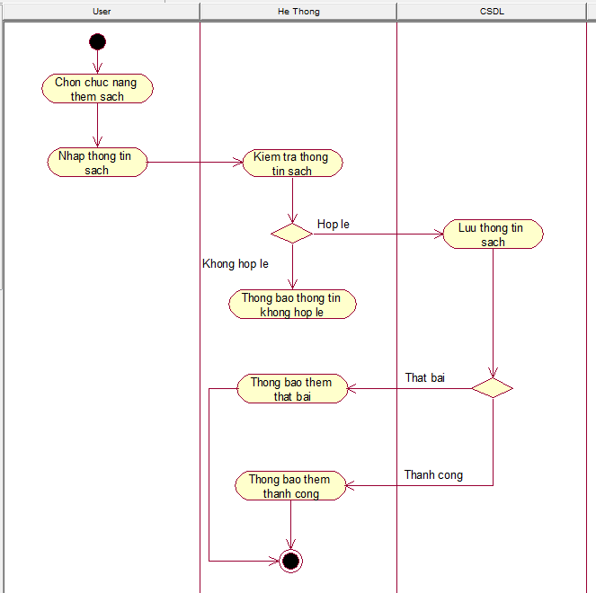

* Tiền điều kiện: Người dùng đăng nhập thành công vào hệ thống
* Hậu điền kiện: Thông tin của Sách được lưu trữ vào hê thống
* Mối quan hê: Người dùng và hệ thống quản lý Sách

#### 3.4.12.2 Usecase Sửa Sách

* Tên Usecase:Sửa Sách
* Mô tả:Người dùng sửa thông tin Sách
* Luồng sự kiện:

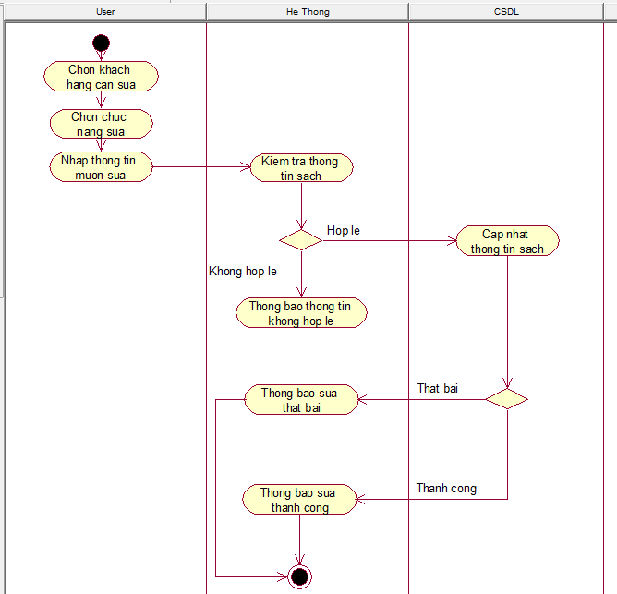

* Tiền điều kiện:Người dùng đăng nhâp thành công vào hê thống
* Hậu điều kiện:Thông tin sách được cập nhập sau khi sửa thành công
* Mối quan hệ:Người dùng và hệ thống quản lý sửa thông tin khách hàng

#### 3.4.12.3 Usecase Tìm kiếm Sách

* Tên Usecase:Tìm Sách
* Mô tả:Người dùng tìm kiếm thông tin sách
* Luồng sự kiện:

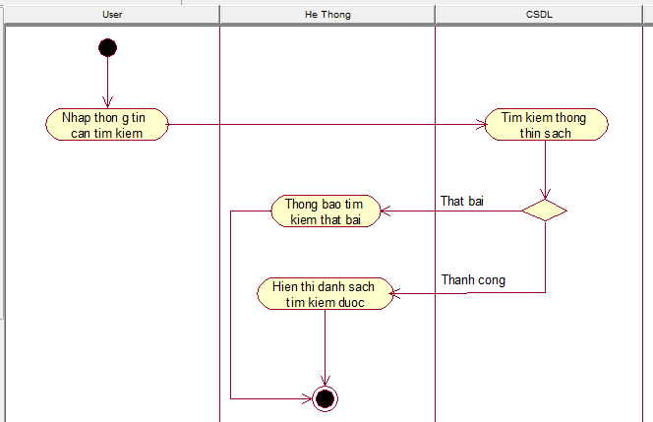

* Tiền điều kiện:Người dùng đăng nhập thành công hê thống
* Hậu điều kiện:Hiển thị danh sách sách tìm kiếm được
* Mối quan hệ:Người dùng và hệ thống quản lý sách

### 3.5.13 Usecase Đổi Mật Khẩu

* Tên Usecase:Đổi mật khẩu
* Mô tả:Người dùng truy cập vào hệ thống thực hiên thao tác đổi mật khẩu
* Luồng sự kiện:

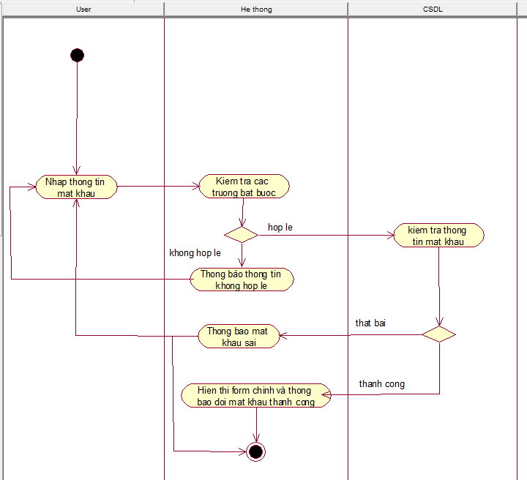

* Tiền Điều Kiện:Người dùng đăng nhập thành công vào hệ thống .
* Hậu điều kiển:Thông tin mật khẩu được cập nhật vào hệ thống.
* Mối liên hệ:Không
* Tiền Điều Kiện:Người dùng đăng nhập thành công vào hệ thống
* Hậu điều kiện:Điểm tích lũy được cập nhật thành công.
* Mối liên hệ:Người dùng và hệ thống quy đôi điểm tích lũy.

### 3.5.14 Usecase Quản Lý Nhà Xuất Bản

* Tên usecase:Quản lý nhà xuất bản
* Mô tả:Người dùng thêm sửa thông tin nhà xuất bản

#### 3.5.14.1 Usecase Quản Lý Thêm Nhà Xuất Bản

* Tên usecase:Thêm nhà xuất bản
* Mô tả:Người dùng thêm mới nhà xuất bản
* Luồng sự kiện:

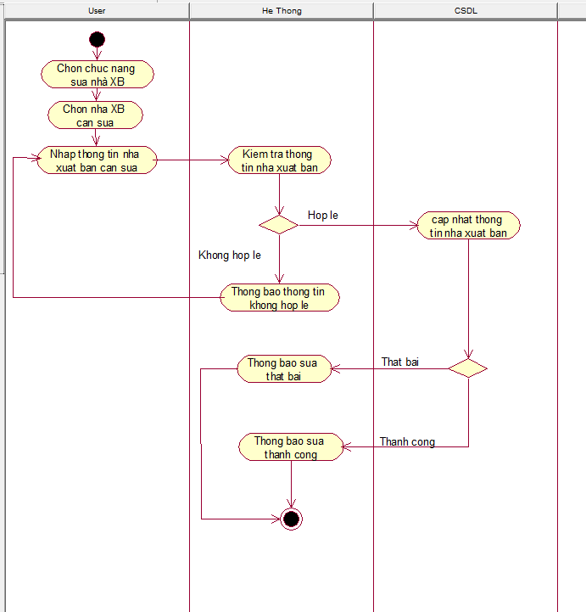

* Tiền điều kiện:Người dùng đăng nhập thành công hệ thống quản lý nhà xuất bản
* Hậu điều kiện:Thông tin nhà xuất bản được thêm mới vào CSDL
* Mối liên hệ:Người dùng và hệ thống quản lý nhà xuất bản.

#### 3.5.14.2 Usecase Quản Lý Sửa Nhà Xuất Bản

* Tên usecase:Thêm nhà xuất bản
* Mô tả:Người dùng thêm mới nhà xuất bản
* Luồng sự kiện:



* Tiền điều kiện: Người dùng đăng nhập thành công hệ thống quản lý nhà xuất bản.
* Hậu điều kiện: Thông tin nhà xuất bản được lưu trữ và CSDL.
* Mối quan hệ: Người dùng và hệ thống quản lý nhà xuất bản.

### 3.5.15 Usecase Quản Lý Công Ty Nhập Sách

* Tên usecase: Quản lý công ty nhâp sách
* Mô tả:Người dùng thêm sửa thông tin công ty

#### 3.5.15.1 Usecase Sửa Công Ty Nhập Sách

* Tên usecase: Thêm Công ty Nhập Sách
* Mô tả: Người dùng thêm mới công ty
* Luồng sự kiện:

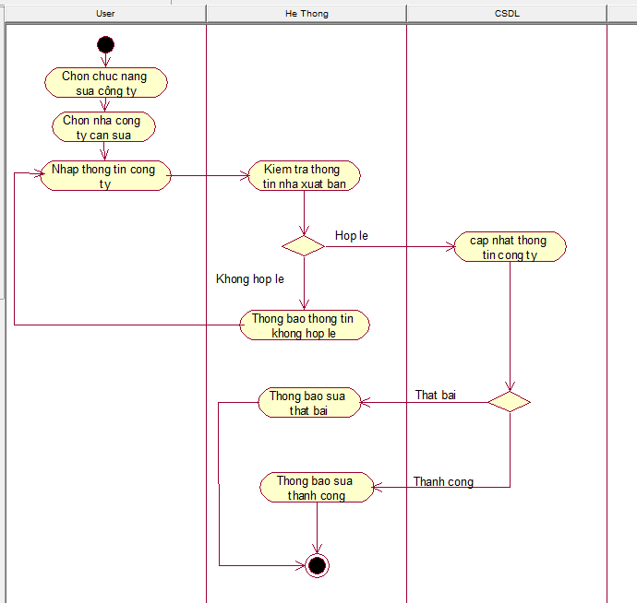

* Tên điều kiện: Người dùng đăng nhập thành công vào hệ thống quản lý Quản lý công ty nhập sách
* Hậu điều kiện: Thông tin công ty nhập sách được lưu vào CSDL
* Mối liên hệ: Người dùng và hê thống quản lý công ty nhập sách

#### 3.5.15.2 Usecase Thêm Công Ty Nhập Sách

* Tên usecase: Sửa Công ty Nhập Sách
* Mô tả: Người dùng Sửa thông tin công ty
* Luồng sự kiện:

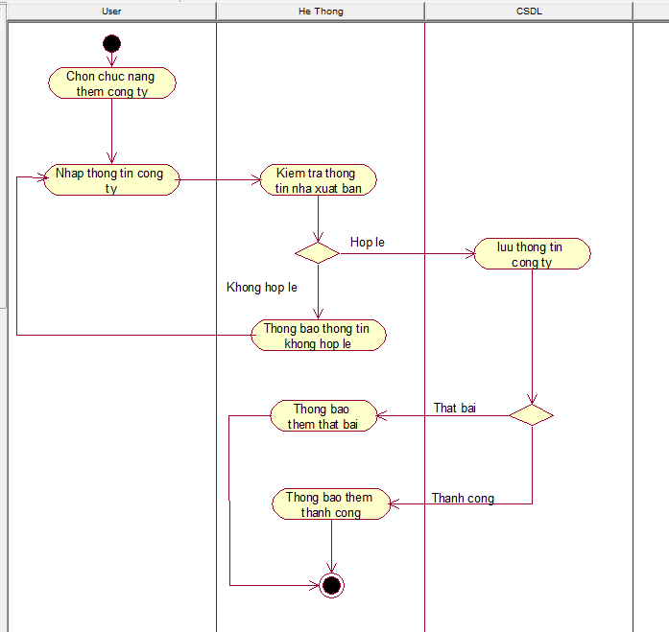

* Tên điều kiện:Người dùng đăng nhập thành công vào hệ thống quản lý Quản lý công ty nhập sách
* Hậu điều kiện:Thông tin công ty nhập sách sau khi câp nhật được lưu vào CSDL
* Mối liên hệ:Người dùng và hê thống quản lý công ty nhập sách

## 3.5 Sơ đồ trình tự (Sequence diagram)

### 3.5.1 Đăng nhập

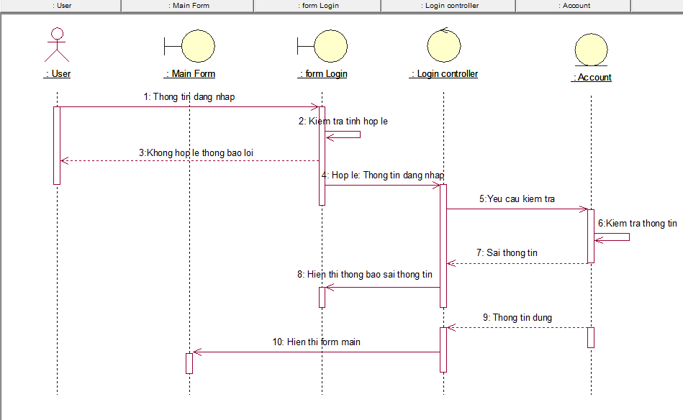

#### 3.5.1.1 Class diagram

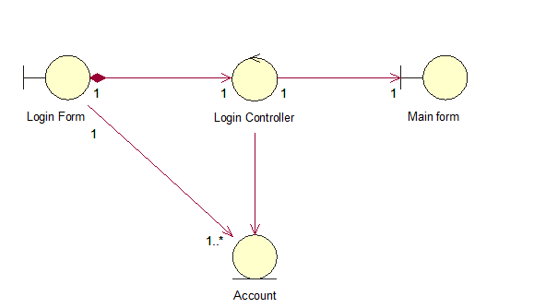

### 3.5.2 Quản lý phiếu nhập

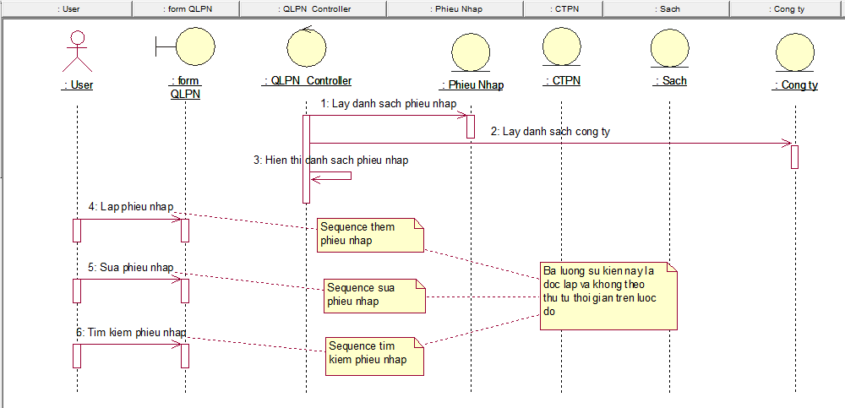

#### 3.5.2.1: Thêm mới phiếu nhập

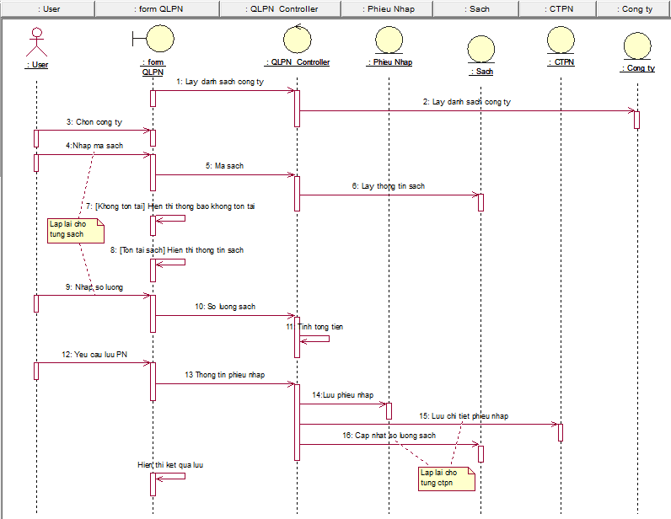

#### 3.5.2.2: Sửa phiếu nhập

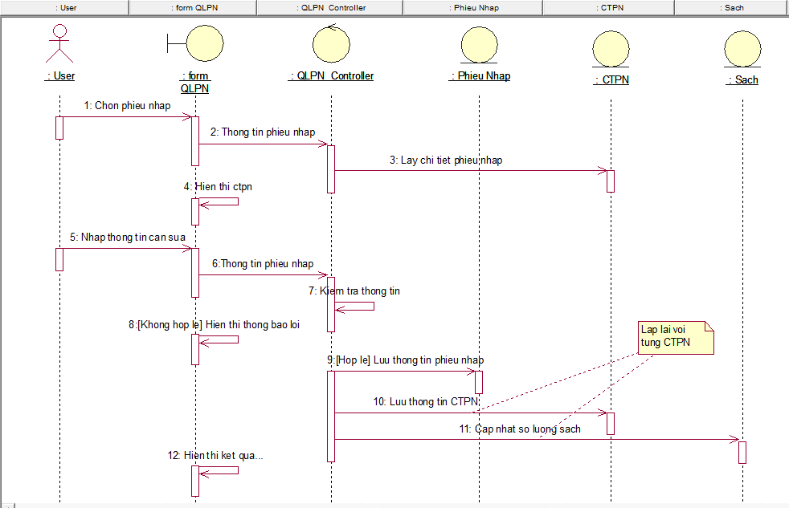

#### 3.5.2.3: Tìm kiếm phiếu nhập

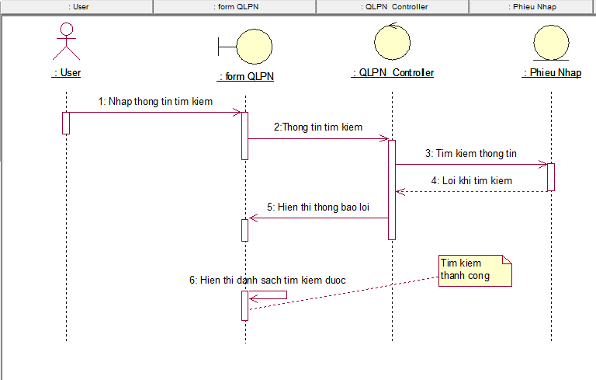

#### 3.5.2.3: Class diagram

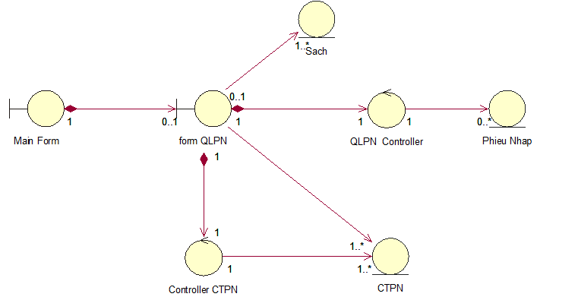

### 3.5.3 Quản lý khách hàng

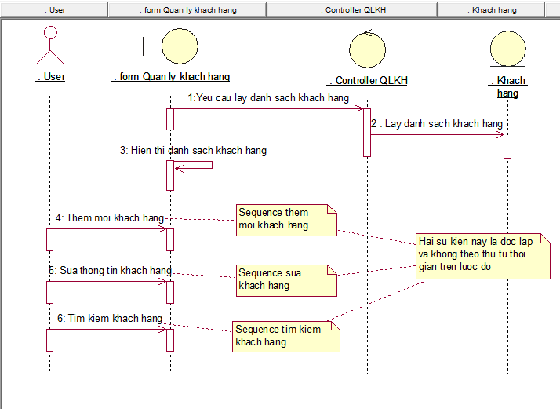

#### 3.5.3.1: Thêm mới khách hàng

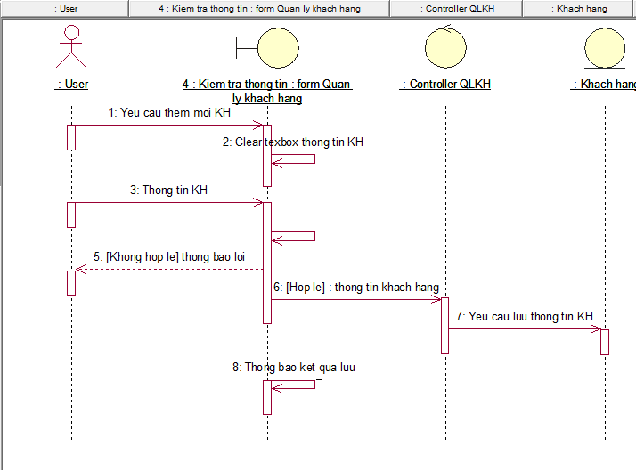

#### 3.5.3.2: Sửa thông tin khách hàng

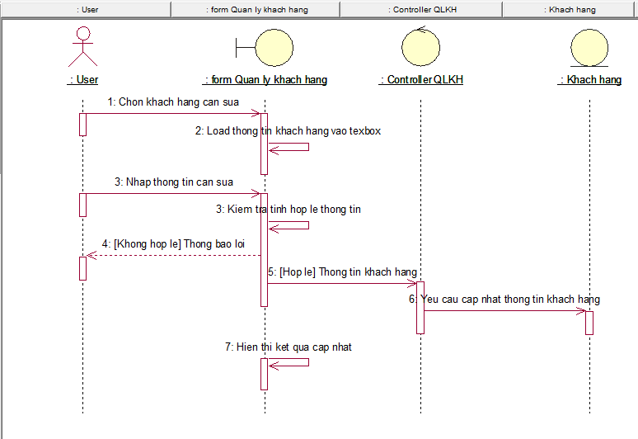

#### 3.5.3.3: Tìm kiếm khách hàng

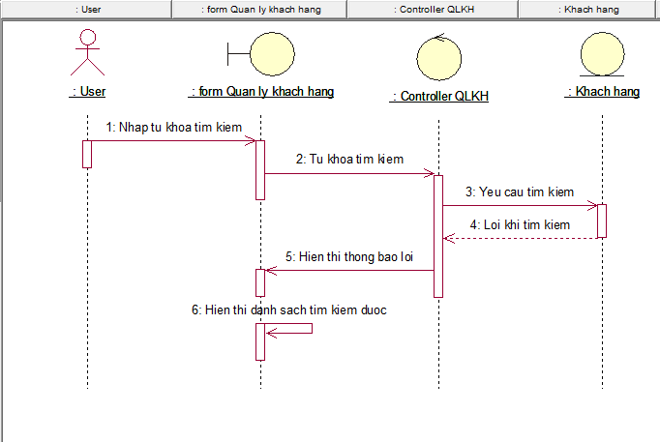

#### 3.5.3.4: Class diagram

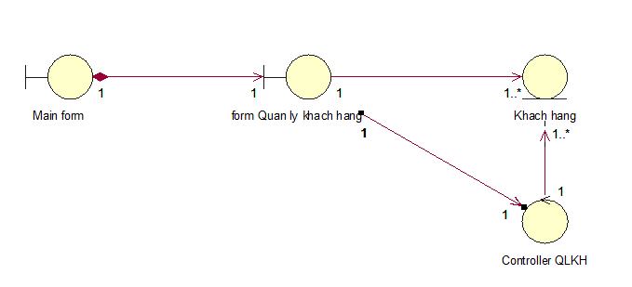

### 3.5.4: Tạo hóa đơn bán sách

#### Tạo hóa đơn bán sách

#### Nếu là khách hàng thân thiết



#### Nếu là khách hàng mua lẻ



#### 3.5.4.1 Class diagram bán sách

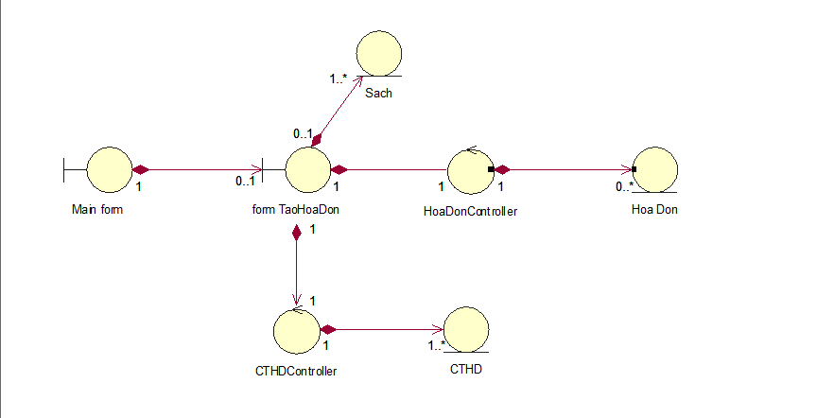

### 3.5.5 Quản lí hóa đơn

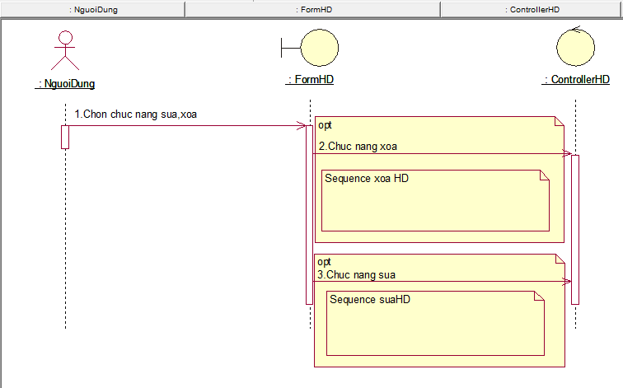

#### 3.5.5.1 Sửa hóa đơn

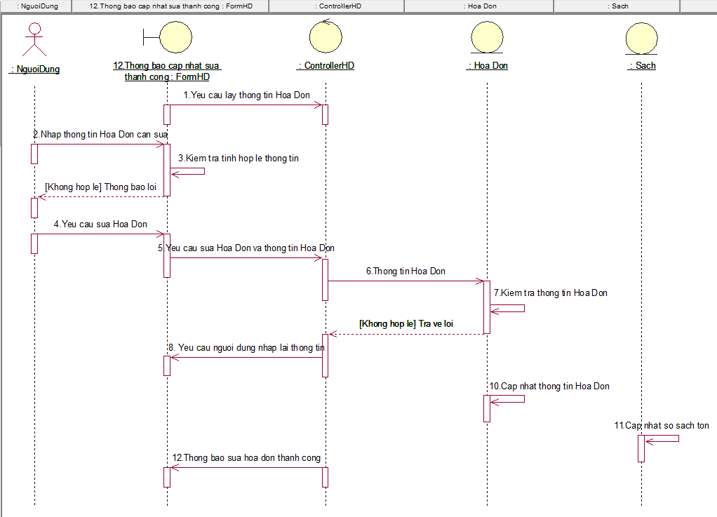

#### 3.5.5.2 Xóa hóa đơn

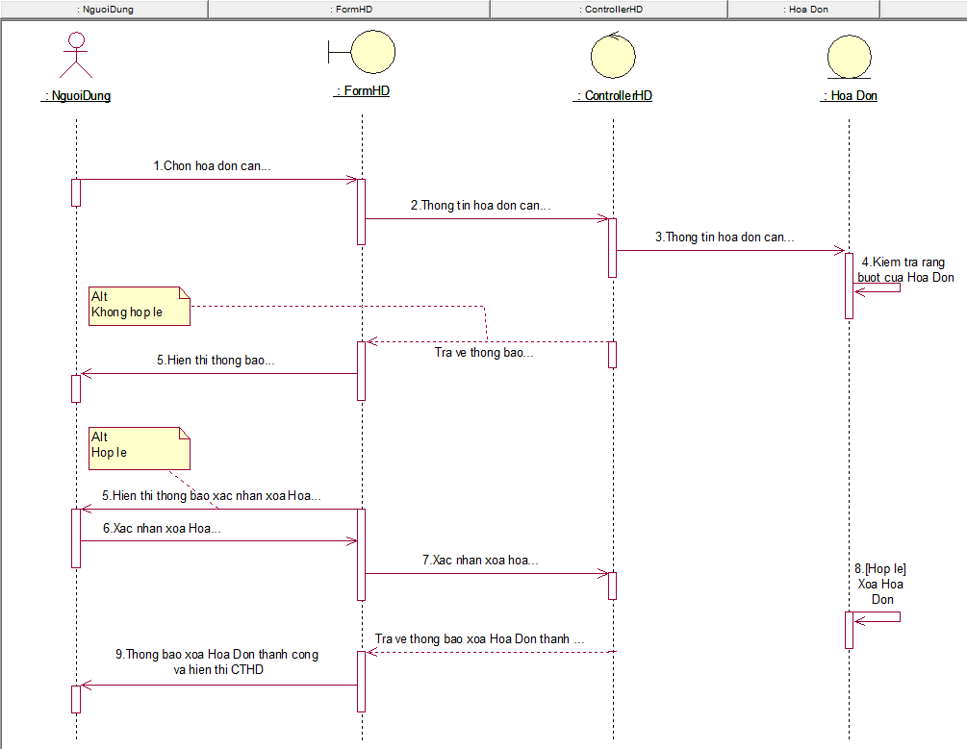

#### 3.5.5.3 Tìm hóa đơn

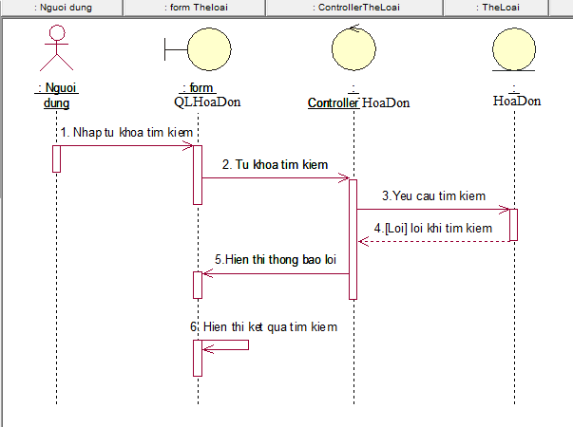

#### 3.5.5.4 Class Quản lí hóa đơn diagram

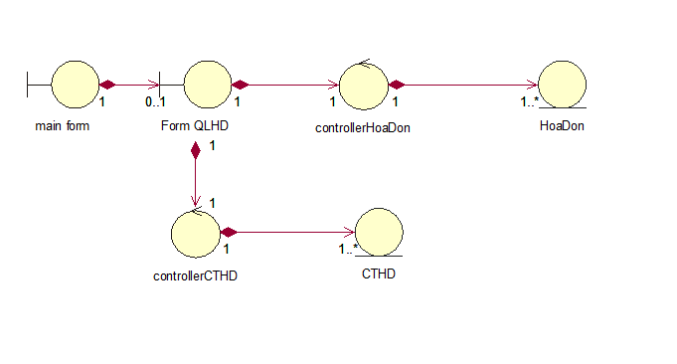

### 3.5.6 Báo cáo tồn

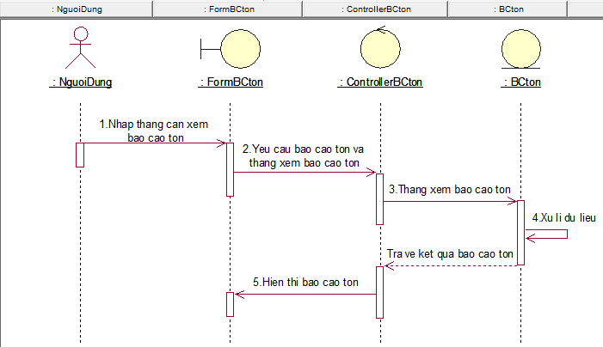

#### 3.5.6.1: Báo cáo tồn class diagram

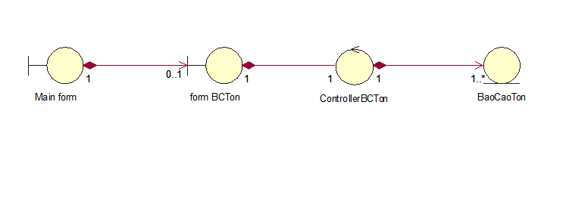

### 3.5.7 Báo cáo doanh thu

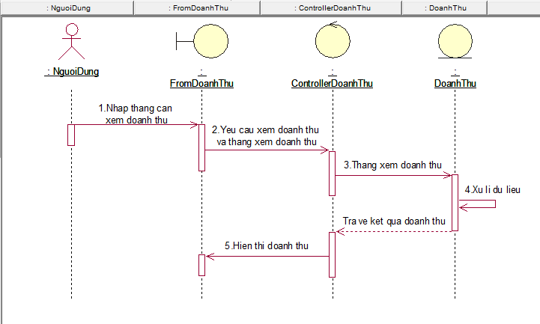

#### 3.5.7.1: Báo cáo doanh thu classdiagram

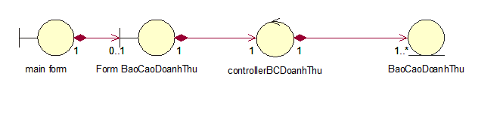

### 3.5.8 Quản lí thể loại

#### 3.5.8.1 Thêm thể loại

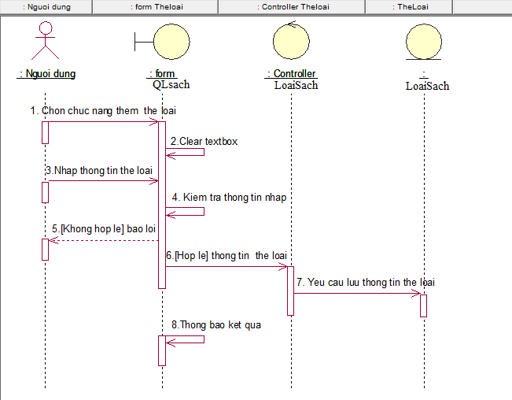

#### 3.5.8.2 Sửa thể loại

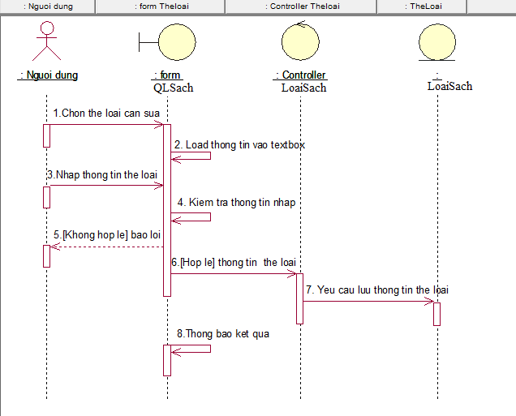

#### 3.5.8.3 Tìm thể loại

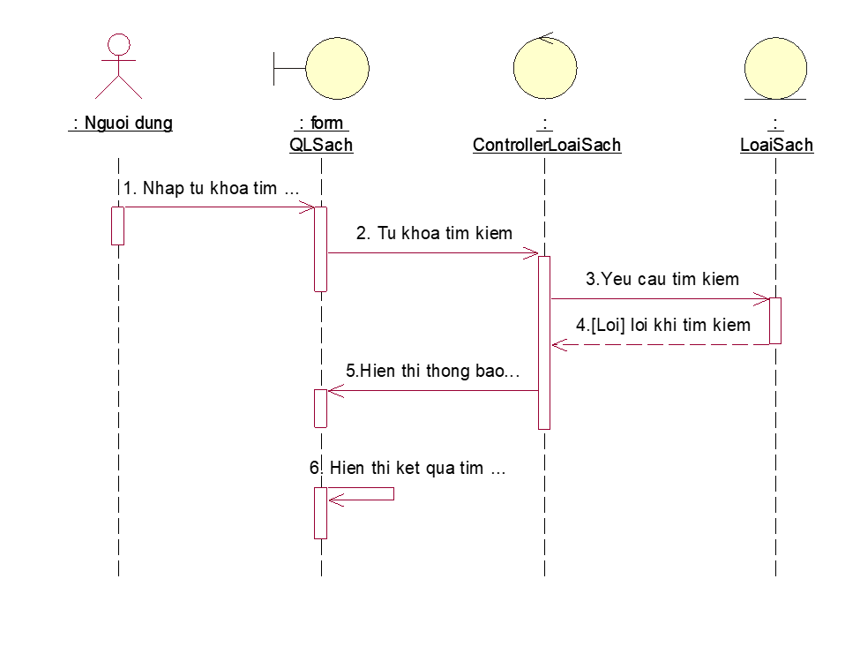

#### 3.5.8.4 QL thể loại class diagram



### 3.5.9 Đổi quà

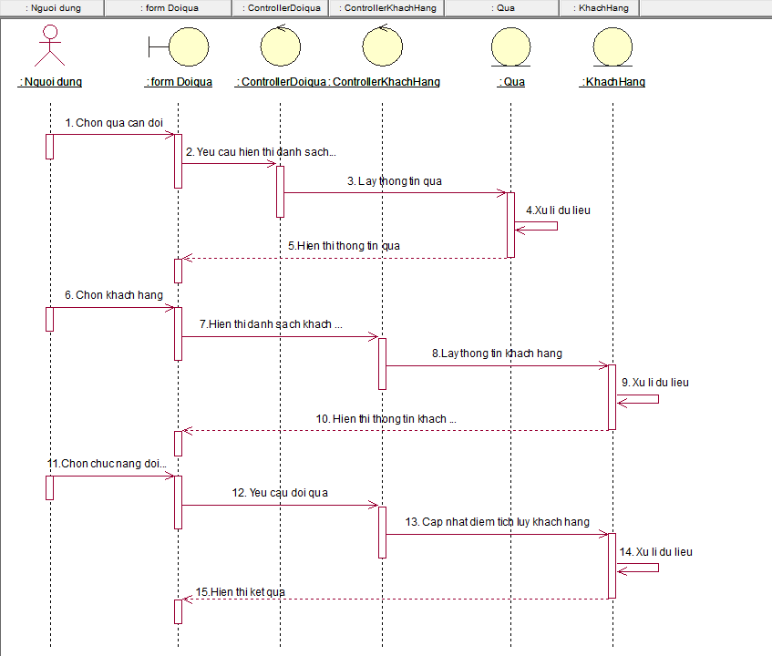

#### *3.5.9.1 Đổi quà classdiagram*

### 3.5.10 Quản lí đổi quả

#### *3.5.10.1 Sửa đổi quà tích lũy*

#### 3.5.10.2 Thêm quà tích lũy

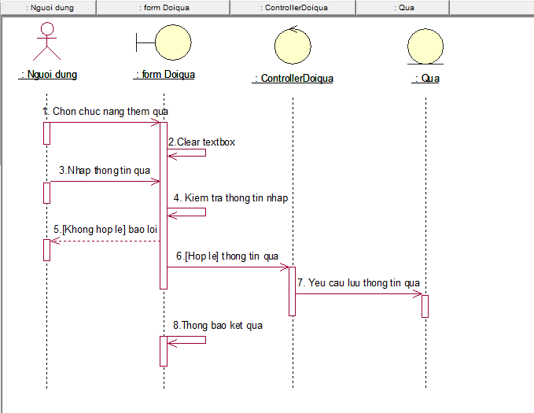

#### 3.5.10.3 Tìm quà tích lũy

#### 3.5.10.4 Quản lí đổi quà tích lũy class diagram

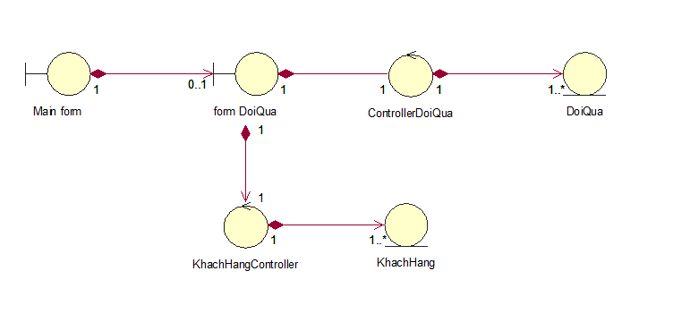

### 3.5.11 Quản Lý Nhân Viên

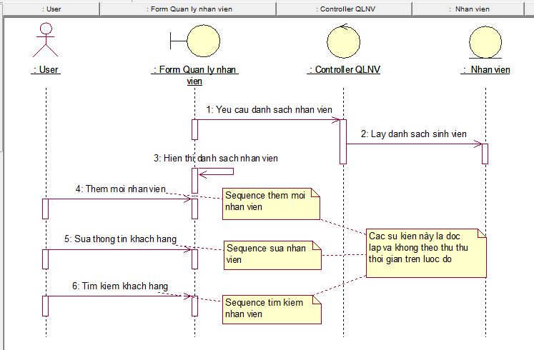

#### 3.5.11.1 Thêm nhân viên

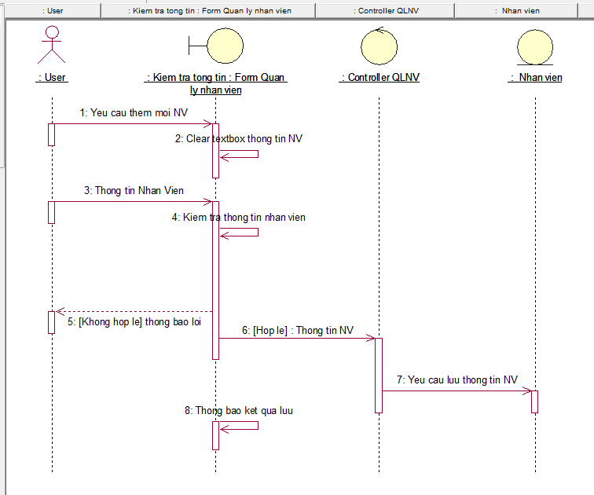

#### 3.5.11.2 Sửa nhân viên

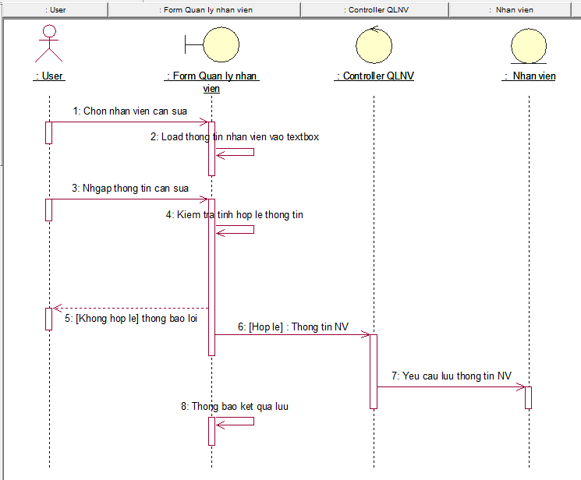

#### 3.5.11.3 Tìm kiếm nhân viên

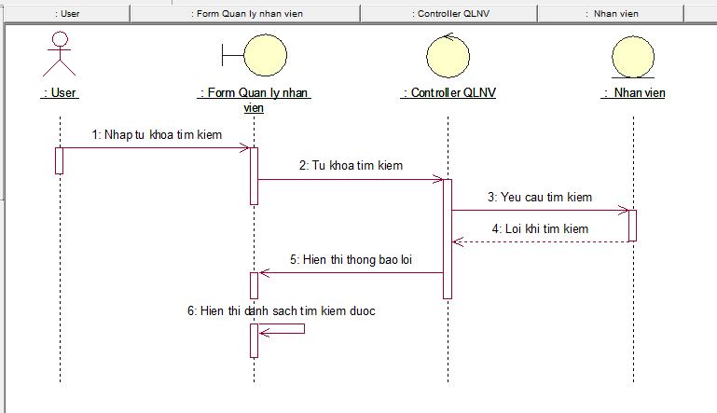

#### 3.5.11.4 Class diagram

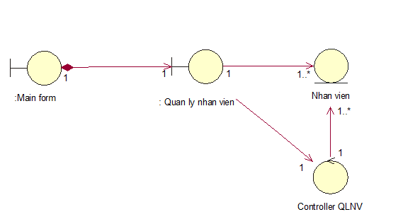

### 3.5.12 Quản Lý Sách

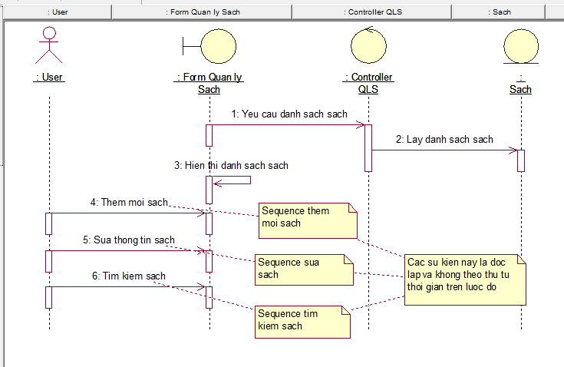

#### 3.5.12.1 Quản Lý Thêm sách



#### 3.5.12.2Quản lý sửa sách



#### 3.5.12.3 Quản lý tìm kiếm sách



#### 3.5.12.4 Class diagram



### 3.5.13 Đổi mật khẩu

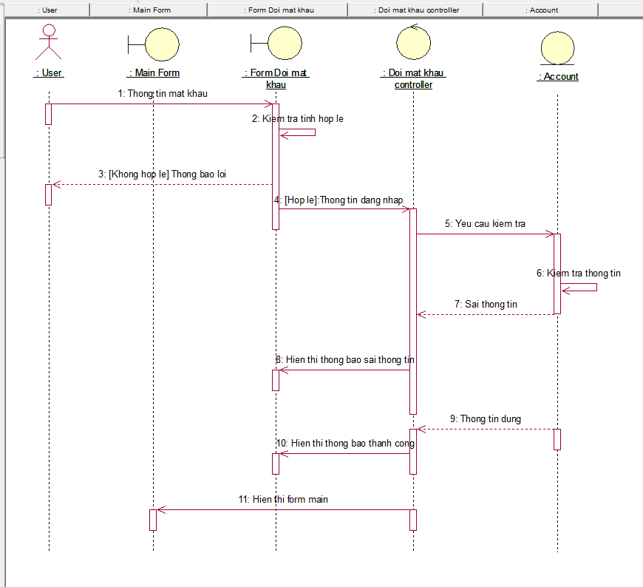

#### 3.5.13.1 Class diagram

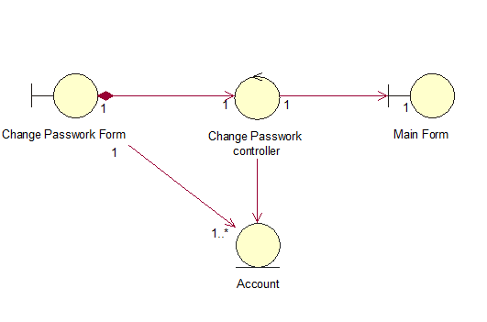

### 3.5.14 Quản lý Nhà Xuất Bản

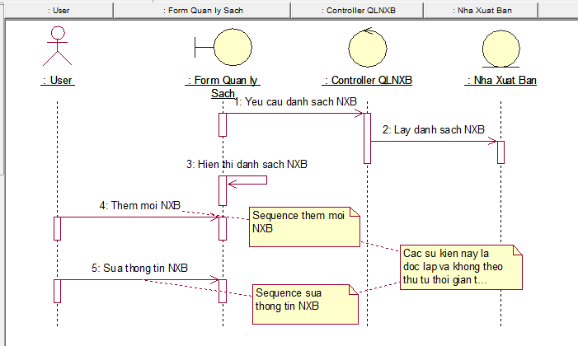

#### 3.5.14.1 Quản lý Thêm, nhà xuất bản

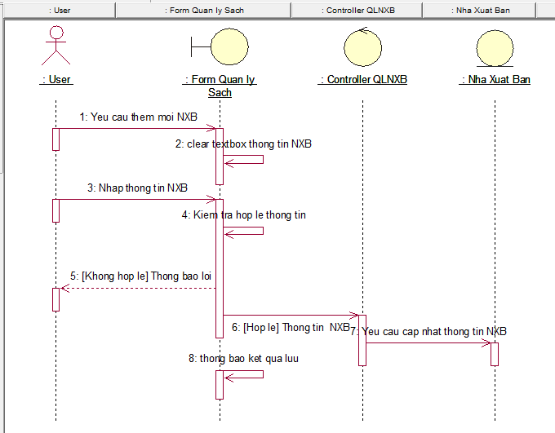

#### 3.5.14.2 Quản lý sửa nhà xuất bản

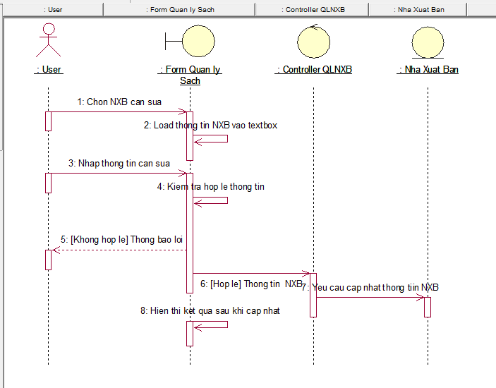

#### 3.5.14.3 Class diagram

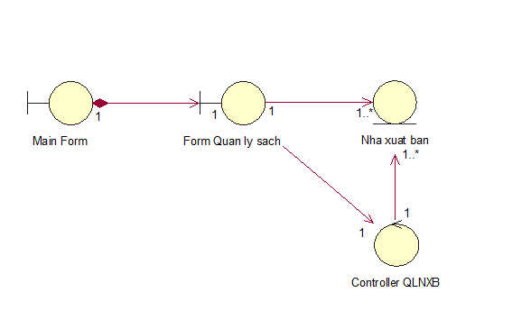

### 3.5.15 Quản lý Công ty nhập sách

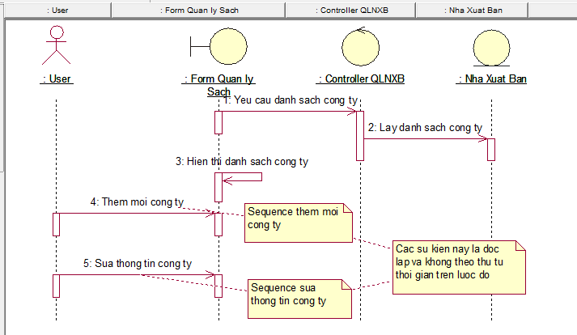

#### 3.5.15.1 Thêm Công ty

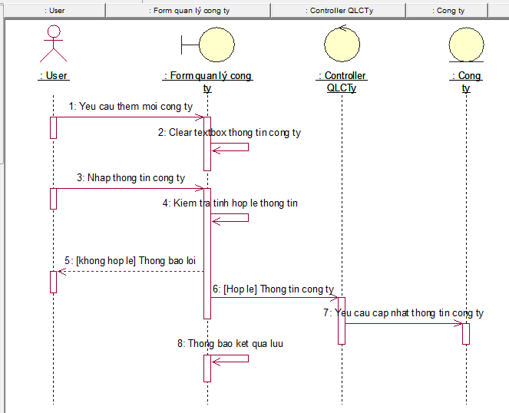

#### 3.5.15.2 Sửa công ty

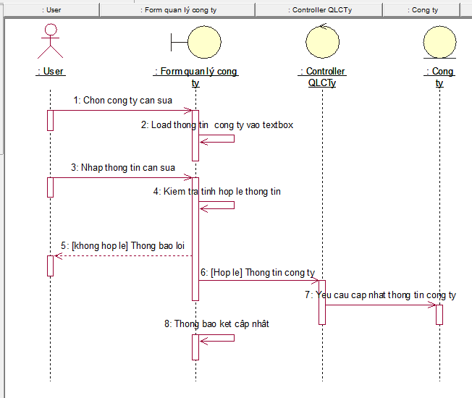

#### 3.5.15.3 Class diagram

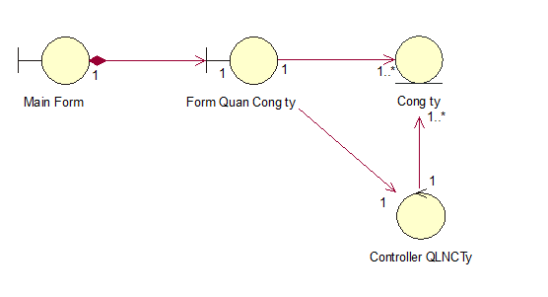

### 3.5.16 Class diagram tổng

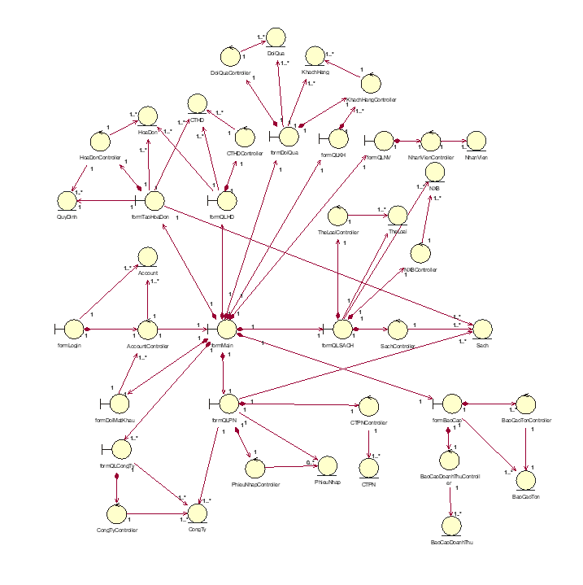

### 3.5.17 Đặc tả Class diagram

|  |  |  |
| --- | --- | --- |
| HoaDon | | |
| Attribute | Tên biến | Ý nghĩa |
| -MaHD : Integer | Mã hóa đơn |
| -MaNV : Integer | Mã Nhân viên |
| -MaKH : Integer | Mã khách hàng |
| -NgHD : String | Ngày hóa đơn |
| -TriGia : Float | Trị giá |
| -DiemTichLuy : Integer |  |
| Operation | Tên hàm | Ý nghĩa |
| +getXx() : type | Các hàm lấy giá trị |
| +setXx(yy: [type]) : [type] | Các hàm gán giá trị |

|  |  |  |
| --- | --- | --- |
| CTHD | | |
| Attribute | Tên biến | Ý nghĩa |
| -MaHD : Integer | Mã hóa đơn |
| -MaSach : Integer | Mã sách |
| -SoLuong : Integer | Số lượng sách |
| -ThanhTien : Float | Thành tiền |
| Operation | Tên hàm | Ý nghĩa |
| +getXx() : type | Các hàm lấy giá trị |
| +setXx(yy: [type]) : [type] | Các hàm gán giá trị |

|  |  |  |
| --- | --- | --- |
| HoaDonController | | |
| Operation | Tên hàm | Ý nghĩa |
| +generateId(): Integer | Sinh mã hóa đơn mới |
| +insertHD(PhieuNhap phieunhap): boolean | Lưu hóa đơn |
| +updatedtl(Integer,Integer MaKH); | Update điểm tích lũy |
| +getQD(); | Lấy thông tin quy định |

|  |  |  |
| --- | --- | --- |
| CTHDController | | |
| Operation | Tên hàm | Ý nghĩa |
| +insertlistCTHD | Thêm CTHD |

|  |  |  |
| --- | --- | --- |
| Account | | |
| Attribute | Tên biến | Ý nghĩa |
| -TenTaiKhoan : String | Tên tài khoản(username) |
| -MatKhau : String | Mật Khẩu(password) |
| -ChucVu : String | Chức vụ của tài khoản(admin or else) |
| -MaNV : String | Mã nhân viên sở hữu tài khoản |
| Operation | Tên hàm | Ý nghĩa |
| +getXx() : type | Các hàm lấy giá trị |
| +setXx(yy: [type]) : [type] | Các hàm gán giá trị |

|  |  |  |
| --- | --- | --- |
| KhachHang | | |
| Attribute | Tên biến | Ý nghĩa |
| -MaKH : Integer | Mã khách hàng |
| -HoTen : String | Họ tên khách hàng |
| -SDT: String | Số điện thoại khách hàng |
| -Email: String | Email khách hàng |
| -CMND: String | Số chứng minh nhân dân |
| -NgaySinh: Date | Ngày sinh khách hàng |
| -ĐiemTichLuy: Integer | Điểm tích lũy của khách hàng |
| Operation | Tên hàm | Ý nghĩa |
| +getXx() : type | Các hàm lấy giá trị |
| +setXx(yy: [type]) : [type] | Các hàm gán giá trị |

|  |  |  |
| --- | --- | --- |
| PhieuNhap | | |
| Attribute | Tên biến | Ý nghĩa |
| -MaPN: String | Mã phiếu nhập |
| -MaNV: String | Mã nhân viên |
| -MaCTy: String | Mã công ty |
| -NgayNhap: Date | Ngày nhập |
| -TongChi: Float | Tổng tiền phiếu nhập |
| Operation | Tên hàm | Ý nghĩa |
| +getXx() : type | Các hàm lấy giá trị |
| +setXx(yy: [type]) : [type] | Các hàm gán giá trị |

|  |  |  |
| --- | --- | --- |
| CTPN | | |
| Attribute | Tên biến | Ý nghĩa |
| -MaPN: String | Mã phiếu nhập |
| -MaSach: String | Mã sách |
| -SoLuongNhap: String | Số lượng sách nhập |
| -ThanhTien: Float | Tổng tiền của chi tiết phiếu nhập |
| -GiaNhap: Float | Gía nhập sách |
| Operation | Tên hàm | Ý nghĩa |
| +getXx(): type | Các hàm lấy giá trị |
| +setXx(yy: [type]): [type] | Các hàm gán giá trị |
| +toInsertString(): String | Trả về câu query insert ctpn |

|  |  |  |
| --- | --- | --- |
| QLPNController | | |
| Operation | Tên hàm | Ý nghĩa |
| +generateId(): Integer | Sinh mã phiếu nhập mới |
| +insertPN(PhieuNhap phieunhap): boolean | Lưu phiếu nhập |
| +getAll(ArrayList<PhieuNhap> listPN): boolean | Lấy toàn bộ phiếu nhập |
| +searchByDate(String dateFrom, String dateTo, ArrayList<PhieuNhap> listPN): boolean | Tìm kiếm phiếu nhập theo khoảng thời gian. |

|  |  |  |
| --- | --- | --- |
| CTPNController | | |
| Operation | Tên hàm | Ý nghĩa |
|  | +insertListCTPN(ArrayList<CTPN> listCtpn): Boolean | Lưu list ctpn trong phiếu nhập |
| +getByIdPN(ArrayList<CTPN> listctpn, String idPN): Boolean | Lấy thông tin phiếu nhập bằng id |
| + insertCTPN(CTPN ctpn): boolean | Lưu phiếu nhập |
| + deleteCTPN(String maPN, String maSach): boolean | Xóa 1 ctpn |
| +updateCTPN(String maPN, String ): boolean | Sửa thông tin ctpn |

|  |  |  |
| --- | --- | --- |
| KhachHangController | | |
| Operation | Tên hàm | Ý nghĩa |
| +getAll() : ArrayList<KhachHang> | Lấy danh sách khách hàng |
| +insertKH(KhachHang): boolean | Lưu thông tin khách hàng |
| +generateId(): Integer | Sinh mã khách hàng |
| +updateKH(KhachHang KhachHang): Boolean | Sửa thông tin khách hàng |
| +updateDTL(Integer maKH, Integer dtl):  boolean | Cập nhật điểm tích lũy của khách hàng |
| +getById(KhachHang KH, Integer id): Boolean | Lấy thông tin khách hàng qua mã khách hàng. |
| +checkValid(KhachHang kh): Boolean | Kiểm tra thông tin khách hàng |

|  |  |  |
| --- | --- | --- |
| AccountController | | |
| Operation | Tên hàm | Ý nghĩa |
| +login(Account account): Interger | Kiểm tra thông tin đăng nhập |
| +suaPass(Integer maNV, String newPassword) | Thay đổi mật khẩu |
| +insertAccount(Account account): boolean | Thêm tài khoản mới |
| +deleteAccount(Integer maNV): boolean | Xóa tài khoản của nhân viên |

|  |  |  |
| --- | --- | --- |
| FormLogin |  |  |
| Operation | Tên hàm | Ý nghĩa |
|  | +initComponents(): void | Khởi tạo form |
|  | +checkLogin(): void | Kiểm tra thông tin đăng nhập và mở form main |

|  |  |  |
| --- | --- | --- |
| FormQLKH |  |  |
| Operation | Tên hàm | Ý nghĩa |
|  | +initComponents(): void | Khởi tạo form |
|  | +indingKH(): Boolean | Gán thông tin khách hàng |
|  | +controlTxb(Boolean control): void | Điều khiển enable của các texbox |
|  | +clearTxb(): void | Làm trống txb |
|  | +bindingtblQLKH(JTable tbleKH, ArrayList<KhachHang> listKH ):void | Load danh sách khách hàng vào bảng khách hàng. |

|  |  |  |
| --- | --- | --- |
| FormQLPN |  |  |
| Operation | Tên hàm | Ý nghĩa |
|  | +initComponents(): void | Khởi tạo form |
|  | +loadCbCTy(): void | Load thông tin công ty vào cobobox |
|  | +loadMapSach(): void | Lấy thông tin sách vào hashmap |
|  | +initForm(): void | Khởi tạo và set các giá trị mặc định của form |
|  | +isDuplicateBook(String maSach): Boolean | Kiểm xem sách đã tồn tại trong bảng ctpn hay chưa |
|  | +clearTxbCTPN(): void | Xóa texbox ctpn |
|  | +createListCTPN(): ArrayList<CTPN> | Tạo danh sách ctpn từ bảng ctpn |
|  | +insertPN(): Boolean | Lưu thông tin phiếu nhập và danh sách ctpn. |
|  | +controlTxbCTPN(Boolean control): void | Điều khiển việc cho phép nhập thông tin của ctpn |
|  | +removeRow(): void | Xóa dòng đang chọn trong bảng lập phiếu nhập |

|  |  |  |
| --- | --- | --- |
| FormTaoHD |  |  |
| Operation | Tên hàm | Ý nghĩa |
|  | +initComponents(): void | Khởi tạo form |
|  | +btnThemActionPerformed (): void | Thêm sách vào giỏ hàng |
|  | +btnThanhToanActionPerformed (): void | Thanh toán và lưu thông tin |
|  | +initForm(): void | Khởi tạo và set các giá trị mặc định của form |
|  | +txtMaKHFocusLost (): Boolean | Xử lí xự kiện trỏ chuột txb makh |
|  | +txtMaSachFocusLost (): void | Xử lí xự kiện trỏ chuột txb masach |
|  | +chkbKHActionPerformed (): | Checkbox MaKH |
|  | +jButton4ActionPerformed: Boolean | Xóa dòng |
|  | +clearTable | Xóa table CTHD |
|  | +checkValid(): void | Kiểm tra quy định |
|  | +isDuplicateCTHD(String maSach) | Kiểm tra sách trùng |
|  | +insertHD(): | Thêm vào hóa đơn |

|  |  |  |
| --- | --- | --- |
| DoiQua | | |
| Attribute | Tên biến | Ý nghĩa |
| -TenQua : String | Tên quà |
| -MaQua : Integer | Mã quà |
| -MucDiem : Float | Mức điểm đổi quà |
| Operation | Tên hàm | Ý nghĩa |
| +getXx() : type | Các hàm lấy giá trị |
| +setXx(yy: [type]) : [type] | Các hàm gán giá trị |

|  |  |  |
| --- | --- | --- |
| DoiQuaController | | |
| Operation | +generateId(): | Sinh mã quà mới |
| +insertGift() | Thêm quà |
| +updateGift() | Sửa quà |
| +searchByName() | Tìm theo tên |

|  |  |  |
| --- | --- | --- |
| LoaiSach | | |
| Attribute | Tên biến | Ý nghĩa |
| -MaLoaiSach : Integer | Mã loại sách |
| -TenLoaiSach: String | Tên loại sách |
| Operation | Tên hàm | Ý nghĩa |
| +getXx() : type | Các hàm lấy giá trị |
| +setXx(yy: [type]) : [type] | Các hàm gán giá trị |

|  |  |  |
| --- | --- | --- |
| LoaiSachController | | |
| Operation | Tên hàm | Ý nghĩa |
| getById | Lấy loại sách theo mã loại sách |
| getAll | Lấy thông tin tất cả loại sách |
| getIdByName | Lấy thông tin loại sách theo tên loại sách |
| insertLoaiSach | Thêm loại sách |
| updateLoaiSach | Sửa loại sách |

|  |  |  |
| --- | --- | --- |
| BaoCaoTon | | |
| Attribute | Tên biến | Ý nghĩa |
| Integer Id; | Mã báo cáo tồn |
| Integer Thang; | Tháng báo cáo |
| Integer Nam; | Năm báo cáo |
| Integer TonDau; | Tồn đầu |
| Integer TonPhatSinh; | Tồn phát sinh |
| Integer TonCuoi; | Tồn cuối |
| Integer MaSach; | Mã sách |
| Operation | Tên hàm | Ý nghĩa |
| +getXx() : type | Các hàm lấy giá trị |
| +setXx(yy: [type]) : [type] | Các hàm gán giá trị |

|  |  |  |
| --- | --- | --- |
| BaoCaoDoanhThu | | |
| Attribute | Tên biến | Ý nghĩa |
| Date TuNgay; | Từ ngày |
| Date DenNgay; | Đến ngày |
| Date NgayLap; | Ngày lập |
| Float TongThu; | Tổng thu |
| Operation | Tên hàm | Ý nghĩa |
| +getXx() : type | Các hàm lấy giá trị |
| +setXx(yy: [type]) : [type] | Các hàm gán giá trị |

|  |  |  |
| --- | --- | --- |
| BaoCaoTonController | | |
| Operation | Tên hàm | Ý nghĩa |
| getAll | Lấy thông tin báo tồn |
| getBaoCao | Lấy báo cáo tồn từ tháng và năm |
| checkTT | Check thông tin nhập vào |

|  |  |  |
| --- | --- | --- |
| BaoCaoDoanhThuController | | |
| Operation | Tên hàm | Ý nghĩa |
| getAll | Lấy thông tin báo cáo doanh thu |
| selecttheongay | Lấy thông tin báo cáo theo ngày |
| TongThu | Tính tổng thu |
| insertBC | Thêm báo báo |

|  |  |  |
| --- | --- | --- |
| FormDoiQua |  |  |
| Operation | Tên hàm | Ý nghĩa |
|  | +initComponents(): void | Khởi tạo form |
|  | +jButtonTimKiemKHActionPerformed (): void | Tìm kiếm khách hàng |
|  | +jTableQuaMouseClicked (): void | Load thông tin quà vào txb |
|  | +initForm(): void | Khởi tạo và set các giá trị mặc định của form |
|  | +jButtonTimKiem1ActionPerformed (): Boolean | Tìm kiếm quà |
|  | +ButtonThemActionPerformed (): void | ClearTxb nhập dữ liệu |
|  | +ButtonSuaActionPerformed (): | Load thông tin vào txb |
|  | +ButtonLuuActionPerformed: Boolean | Lưu action |
|  | +ButtonCancelActionPerformed | Hủy |
|  | +controlTxb (): void | Set txb |
|  | +clearTxb (String maSach) | Clear txb |
|  | +bindingGift (): | Load thông tin từ table vào textbox gift |
|  | +bindingKH() | Load thông tin từ table vào textbox KH |

|  |  |  |
| --- | --- | --- |
| FormBaoCaoTon |  |  |
| Operation | Tên hàm | Ý nghĩa |
|  | +initComponents(): void | Khởi tạo form |
|  | +jButtonXuatBCActionPerformed() | Xuất báo cáo tồn |

|  |  |  |
| --- | --- | --- |
| FormBaoCaoDoanhThu |  |  |
| Operation | Tên hàm | Ý nghĩa |
|  | +initComponents(): void | Khởi tạo form |
|  | jButtonXuatBCActionPerformed | Xuất báo cáo doanh thu |

|  |  |  |
| --- | --- | --- |
| FormQLSach |  |  |
| Operation | Tên hàm | Ý nghĩa |
|  | +initComponents(): void | Khởi tạo form |
|  | +fQuanLySach (): void | Hiển thị form sách |
|  | +btnThemTLActionPerformed (): void | Clear txb |
|  | + btnSuaTLActionPerformed (): void | Load thông tin thể loại vào txb |
|  | + btnLuuTLActionPerformed (): Boolean | Lưu thông tin |
|  | + bindingTL (): void | Load thông tin thể loại từ bảng |

### 3.6 Sơ đồ trạng thái (State diagram)

#### 3.6.1 Sách



#### 3.6.2 Nhân viên



## 4. Thiết kế cơ sở dữ liệu

### 4.1 Mô hình quan hệ

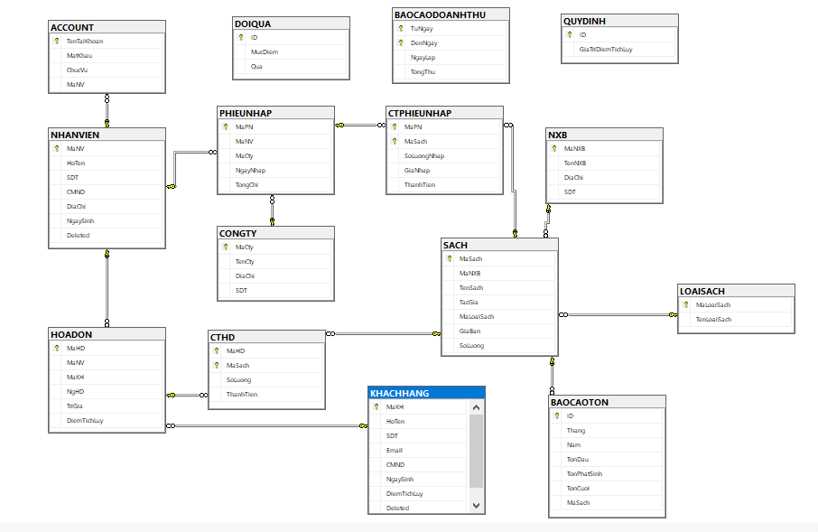

### 4.2 Tổ chức dữ liệu

NXB(MaNXB, TenNXB, DiaChi, SDT)

LOAISACH(MaLoaiSach, TenLoaiSach)

SACH(MaSach, MaNXB, MaLoaiSach, TenSach, TacGia, GiaBan, SoLuong)

NHANVIEN(MaNV, HoTen, SDT, CMND, DiaChi, NgaySinh, Deleted)

ACCOUNT(TenTaiKhoan, MaNV, MatKhau, ChucVu)

CONGTY(MaCty, TenCongTy, DiaChi, SDT)

PHIEUNHAP(MaPN, MaNV, MaCty, NgayNhap, TongChi)

CTPN(MaPN, MaSach, SoLuongNhap, ThanhTien, GiaNhap)

KHACHHANG(MaKH, HoTen, SDT, Email, CMND, NgaySinh, DiemTichLuy)

HOADON(MaHD, MaNV, MaKH, NgHD, TriGia, DiemTichLuy)

CTHD(MaHD, MaSach, SoLuong, ThanhTien)

BAOCAOTON(ID, Thang, Nam, TonDau, TonCuoi, MaSach)

BAOCAODOANHTHU(TuNgay, DenNgay, NgayLap, TongThu)

QUYDINH(ID, GiaTriDiemTichLuy)

DOIQUA(ID, MucDiem, Qua)

### 4.3 Mô tả các kiểu dữ liệu

* Table NXB

|  |  |  |  |  |  |
| --- | --- | --- | --- | --- | --- |
| STT | Tên thuộc tính | Kiểu | Rằng buộc | Gía trị khởi động | Ý nghĩa,/ghi chú |
| 1 | MaNXB | Int | Khác null |  | Mã nhà xuất bản |
| 2 | TenNXB | nvarchar(70) | Khác null |  | Tên nhà xuất bản |
| 3 | DiaChi | Nvarchar(100) | Khác null |  | Địa chỉ |
| 4 | SDT | Char(15) | Khác null |  | Số điện thoại |

* Table LOAISACH

|  |  |  |  |  |  |
| --- | --- | --- | --- | --- | --- |
| STT | Tên thuộc tính | Kiểu | Rằng buộc | Gía trị khởi động | Ý nghĩa,/ghi chú |
| 1 | MaLoaiSach | Int | Khác null |  | Mã thể loại sách |
| 2 | TenLoaiSach | Nvarchar(70) | Khác null |  | Tên thể loại sách |

* Table SACH

|  |  |  |  |  |  |
| --- | --- | --- | --- | --- | --- |
| STT | Tên thuộc tính | Kiểu | Rằng buộc | Gía trị khởi động | Ý nghĩa,/ghi chú |
| 1 | MaSach | int | Khác null |  | Mã sách |
| 2 | MaNXB | Int | Khác null |  | Mã nhà xuất bản |
| 3 | TenSach | Nvarchar(70) | Khác null |  | Tên sách |
| 4 | TacGia | Nvarchar(70) | Khác null |  | Tên tác giả |
| 5 | MaLoaiSach | Int | Khác null |  | Mã loại sách |
| 6 | GiaBan | Money | Khác null |  | Gía sách |
| 7 | SoLuong | Int | Khác null |  | Số lượng sách trong kho. |

* Table NHANVIEN

|  |  |  |  |  |  |
| --- | --- | --- | --- | --- | --- |
| STT | Tên thuộc tính | Kiểu | Rằng buộc | Gía trị khởi động | Ý nghĩa,/ghi chú |
| 1 | MaNV | Int | Khác null |  | Mã nhân viên |
| 2 | HoTen | Nvarchar(50) | Khác null |  | Họ tên nhân viên |
| 3 | SDT | Char(15) | Khác null |  | Số điện thoại |
| 4 | CMND | Char(20) | Khác null |  | Số chứng minh nhân dân |
| 5 | DiaChi | Nvarchar(100) | Khác null |  | Địa chỉ nhân viên |
| 6 | NgaySinh | Date | Khác null |  | Ngày sinh nhân viên |
| 7 | Deleted | Bit | Khác null |  | Tình trạng làm việc của nhân viên |

* Table ACCOUNT

|  |  |  |  |  |  |
| --- | --- | --- | --- | --- | --- |
| STT | Tên thuộc tính | Kiểu | Rằng buộc | Gía trị khởi động | Ý nghĩa,/ghi chú |
| 1 | TenTaiKhoan | Varchar(50) | Khác null |  | Tên tài khoản |
| 2 | MatKhau | Varchar(50) | Khác null |  | Mật khẩu |
| 3 | ChucVu | Varchar(50) | Khác null |  | Chức vụ của tài khoản |
| 4 | MaNV | Int | Khác null |  | Mã nhân viên |

* Table CONGTY

|  |  |  |  |  |  |
| --- | --- | --- | --- | --- | --- |
| STT | Tên thuộc tính | Kiểu | Rằng buộc | Gía trị khởi động | Ý nghĩa,/ghi chú |
| 1 | MaCty | int | Khác null |  | Mã công ty |
| 2 | TenCty | Nvarchar(70) |  |  | Tên công ty |
| 3 | DiaChi | Nvarchar(70) |  |  | Địa chỉ công ty |
| 4 | SDT | Varchar(20) |  |  | Số điện thoại của công ty |

* Table PHIEUNHAP

|  |  |  |  |  |  |
| --- | --- | --- | --- | --- | --- |
| STT | Tên thuộc tính | Kiểu | Rằng buộc | Gía trị khởi động | Ý nghĩa,/ghi chú |
| 1 | MaPN | int | Khác null |  | Mã phiếu nhập |
| 2 | MaNV | Int | Khác null |  | Mã nhân viên |
| 3 | MaCty | Int | Khác null |  | Mã công ty |
| 4 | NgayNhap | Date |  |  | Ngày nhập sách |
| 5 | TongChi | Money | Khác null |  | Tổng tiền của phiếu nhập |

* Table CTPHIEUNHAP

|  |  |  |  |  |  |
| --- | --- | --- | --- | --- | --- |
| STT | Tên thuộc tính | Kiểu | Rằng buộc | Gía trị khởi động | Ý nghĩa,/ghi chú |
| 1 | MaPN | int | Khác null |  | Mã phiếu nhập |
| 2 | MaSach | Int | Khác null |  | Mã sách |
| 3 | SoLuongNhap | Int | Khác null |  | Số lượng sách nhập |
| 4 | GiaNhap | Money | Khác null |  | Gía nhập của sách |
| 5 | ThanhTien | Money | Khác null |  | Thành tiền của chi tiết phiếu nhập. |

* Table KHACHHANG

|  |  |  |  |  |  |
| --- | --- | --- | --- | --- | --- |
| STT | Tên thuộc tính | Kiểu | Rằng buộc | Gía trị khởi động | Ý nghĩa,/ghi chú |
| 1 | MaKH | int | Khác null |  | Mã khách hàng |
| 2 | HoTen | Nvarchar | Khác null |  | Họ tên khách hàng |
| 3 | SDT | Char(12) | Khác null |  | Số điện thoại |
| 4 | Email | Nvarchar(50) | Khác null |  | Email của khách hàng |
| 5 | CMND | Char(15) | Khác null |  | Số CMND của khách hàng |
| 6 | NgaySinh | Date | Khác null |  | Ngày sinh khách hàng |
| 7 | DiemTichLuy | Int |  |  | Điểm tích lũy của khách hàng |

* Table HoaDon

|  |  |  |  |  |  |
| --- | --- | --- | --- | --- | --- |
| STT | Tên thuộc tính | Kiểu | Rằng buộc | Gía trị khởi động | Ý nghĩa,/ghi chú |
| 1 | MaHD | int | Khác null |  | Mã hóa đơn |
| 2 | MaNV | Int | Khác null |  | Mã nhân viên |
| 3 | MaKH | Int | Khác null |  | Mã khách hàng |
| 4 | NgHD | Date | Khác null |  | Ngày thanh toán |
| 5 | TriGia | Money | Khác null |  | Trị giá hóa đơn |
| 6 | DiemTichLuy | Int |  |  | Điểm tích lũy nhận được khi thanh toán |

* Table CTHD

|  |  |  |  |  |  |
| --- | --- | --- | --- | --- | --- |
| STT | Tên thuộc tính | Kiểu | Rằng buộc | Gía trị khởi động | Ý nghĩa,/ghi chú |
| 1 | MaHD | int | Khác null |  | Mã hóa đơn |
| 2 | MaSach | Int | Khác null |  | Mã sách |
| 3 | SoLuong | Int | Khác null |  | Số lượng sách |
| 4 | ThanhTien | Money | Khác null |  | Giá trị chi tiết hóa đơn |

* Table BAOCAOTON

|  |  |  |  |  |  |
| --- | --- | --- | --- | --- | --- |
| STT | Tên thuộc tính | Kiểu | Rằng buộc | Gía trị khởi động | Ý nghĩa,/ghi chú |
| 1 | ID | int | Khác null |  | ID báo cáo |
| 2 | Thang | Int | Khác null |  | Tháng báo cáo tồn |
| 3 | Nam | Int | Khác null |  | Năm báo cáo tồn |
| 4 | TonDau | Int | Khác null |  | Tồn đầu tháng |
| 5 | TonPhatSinh | Int | Khác null |  | Tồn phát sinh trong tháng |
| 6 | TonCuoi | Int | Khác null |  | Tồn cuối tháng |
| 7 | MaSach | Int | Khác null |  | Mã sách tồn |

* Table BAOCAODOANHTHU

|  |  |  |  |  |  |
| --- | --- | --- | --- | --- | --- |
| STT | Tên thuộc tính | Kiểu | Rằng buộc | Gía trị khởi động | Ý nghĩa,/ghi chú |
| 1 | TuNgay | Smalldatetime | Khác null |  | Ngày bắt đầu tính doanh thu |
| 2 | DenNgay | Smalldatetime | Khác null |  | Ngày kết thúc |
| 3 | NgayLap | Smalldatetime | Khác null |  | Ngày lập báo cáo |
| 4 | TongThu | Money | Khác null |  | Tổng doanh thu |

* Table QUYDINH

|  |  |  |  |  |  |
| --- | --- | --- | --- | --- | --- |
| STT | Tên thuộc tính | Kiểu | Rằng buộc | Gía trị khởi động | Ý nghĩa,/ghi chú |
| 1 | ID | Int | Khác null |  | Id quy định |
| 2 | GiaTriDiemTichLuy | Money | Khác null |  | Giá trị của điểm tích lũy |

* Table DOIQUA

|  |  |  |  |  |  |
| --- | --- | --- | --- | --- | --- |
| STT | Tên thuộc tính | Kiểu | Rằng buộc | Gía trị khởi động | Ý nghĩa,/ghi chú |
| 1 | ID | Int | Khác null |  | Id đổi quà |
| 2 | MucDiem | Int | Khác null |  | Mức điểm nhận quà |
| 3 | Qua | Nvarchar(100) |  |  | Tên phần quà |

## 5. Thiết kế giao diện

### 5.1 Danh sách các form của phần mềm

|  |  |
| --- | --- |
| STT | Tên form |
| 1 | Form login |
| 2 | Form main |
| 3 | Form QLSach |
| 4 | Form Qltheloai&nxb |
| 5 | Form QLPN |
| 6 | Form TaoPN |
| 7 | Form TaoHoaDon |
| 8 | Form QLHD |
| 9 | Form QLNV |
| 10 | Form QLKH |
| 11 | Form QLCty |
| 12 | Form DoiMatKhau |
| 13 | Form BaoCaoTon |
| 14 | Form BCDoanhThu |
| 15 | Form DoiQua |

### 5.2 Giao diện các form

#### 1. Form login

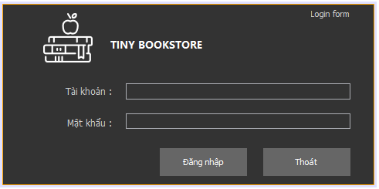

#### 2. Form main

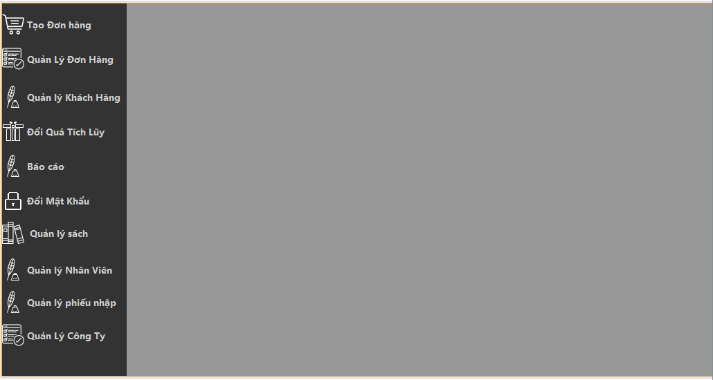

#### 3. Form QLSach

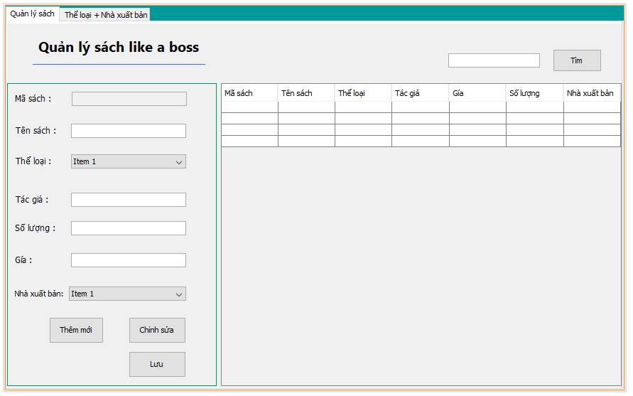

#### 4. Form Qltheloai&nxb

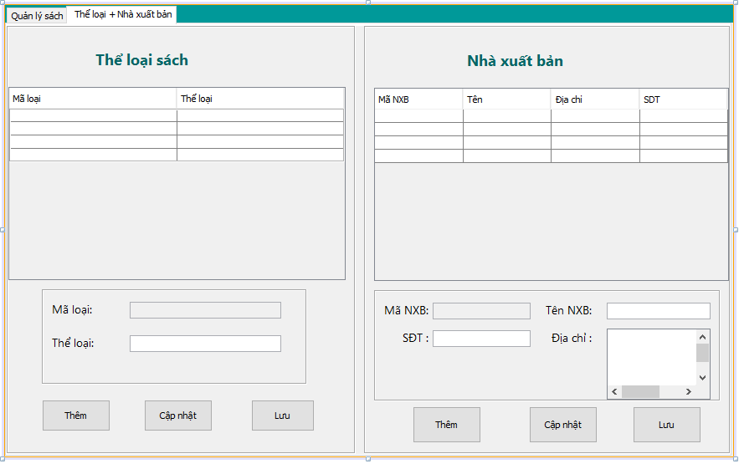

#### 5. Form QLPN

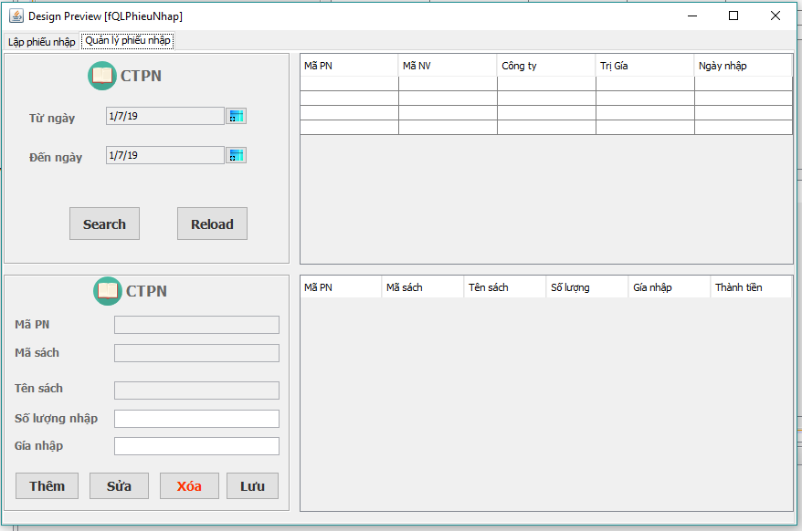

#### 6. Form TaoPN

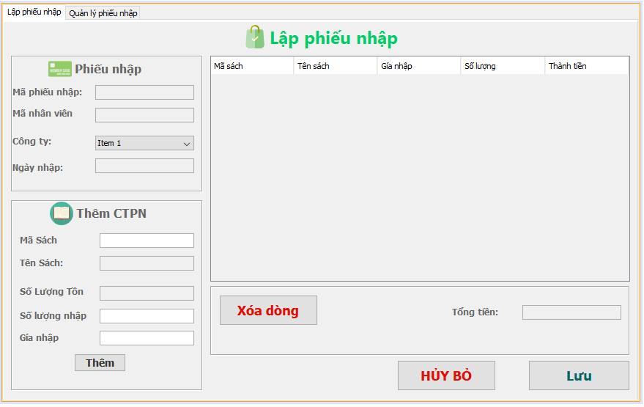

#### 7. Form TaoHoaDon

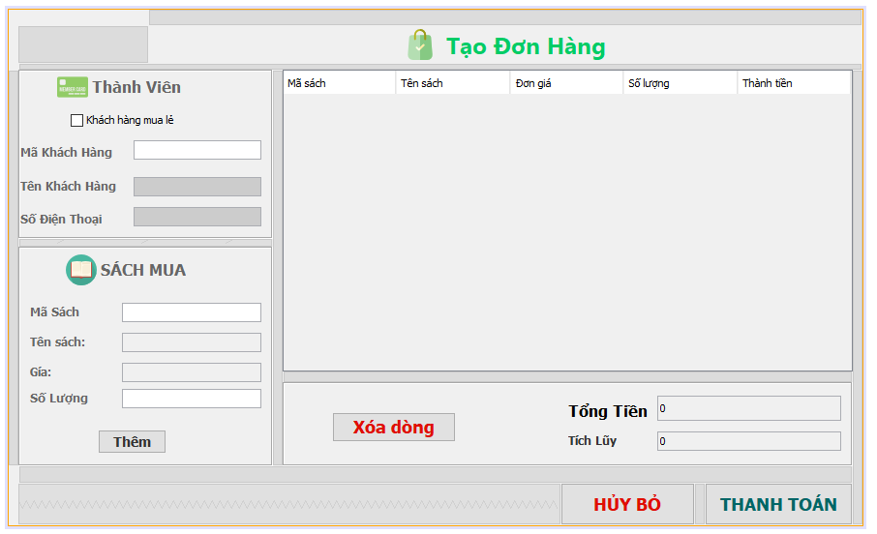

#### 8. Form QLHD

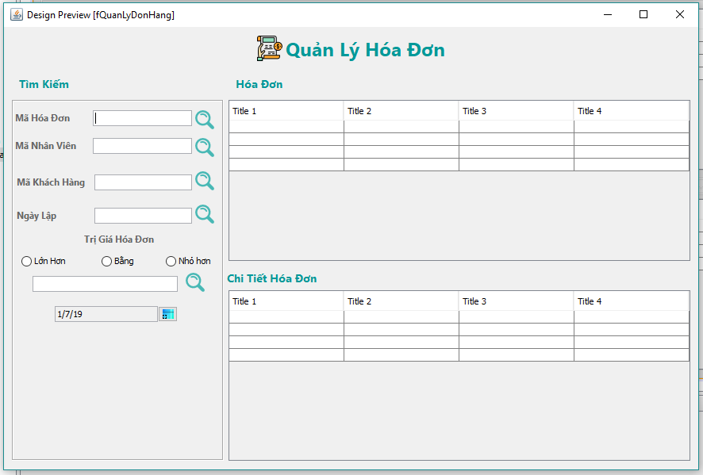

#### 9. Form QLNV

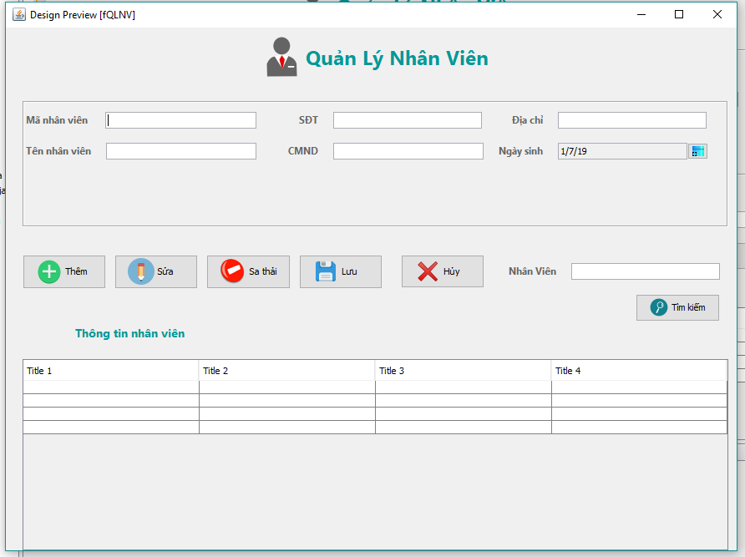

#### 10. Form QLKH

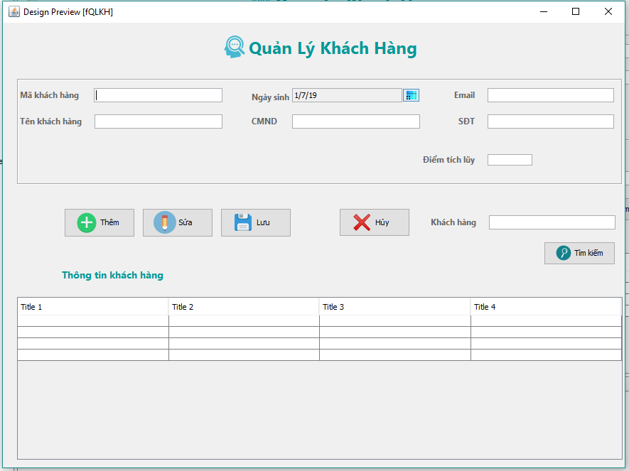

#### 11. Form QLCty

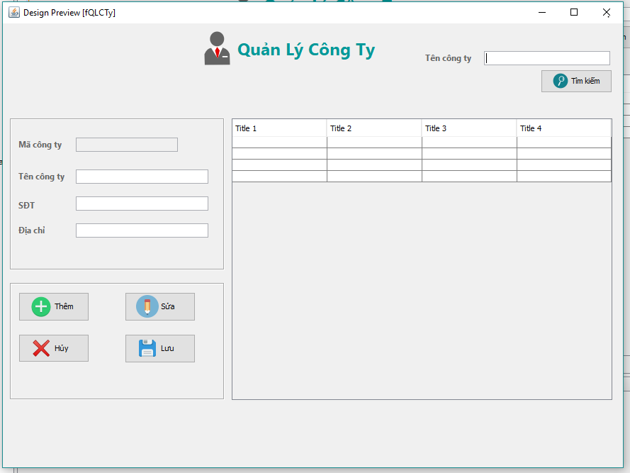

#### 12. Form DoiMatKhau

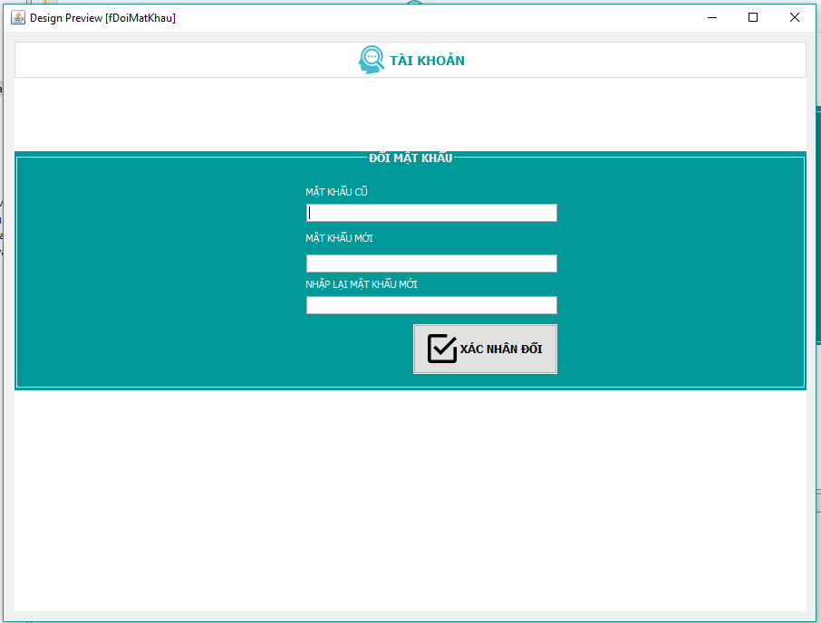

#### 13. Form BaoCaoTon

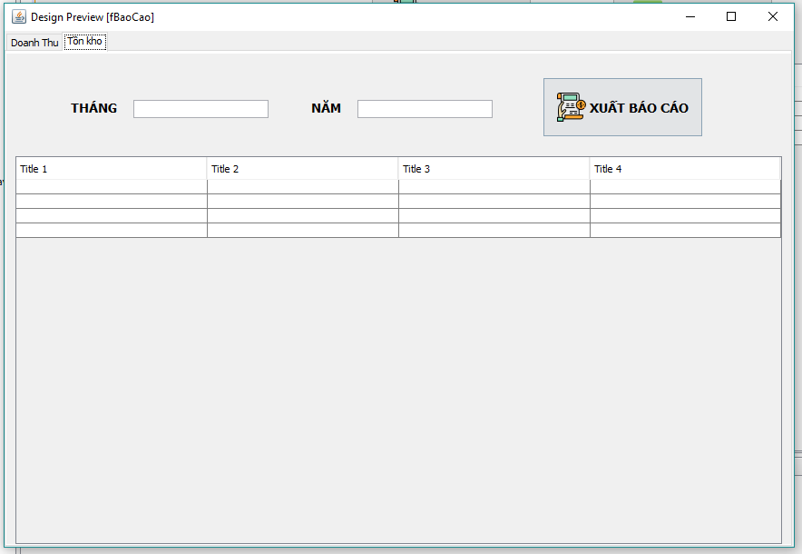

#### 14. Form BCDoanhThu

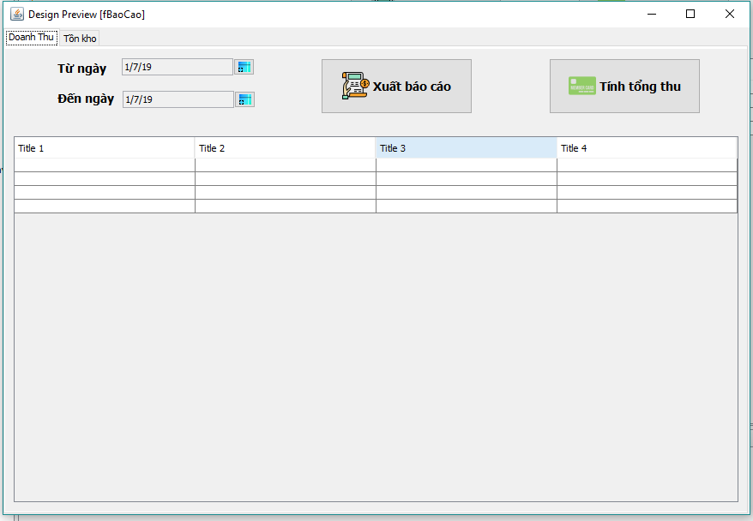

#### 15.Form DoiQua

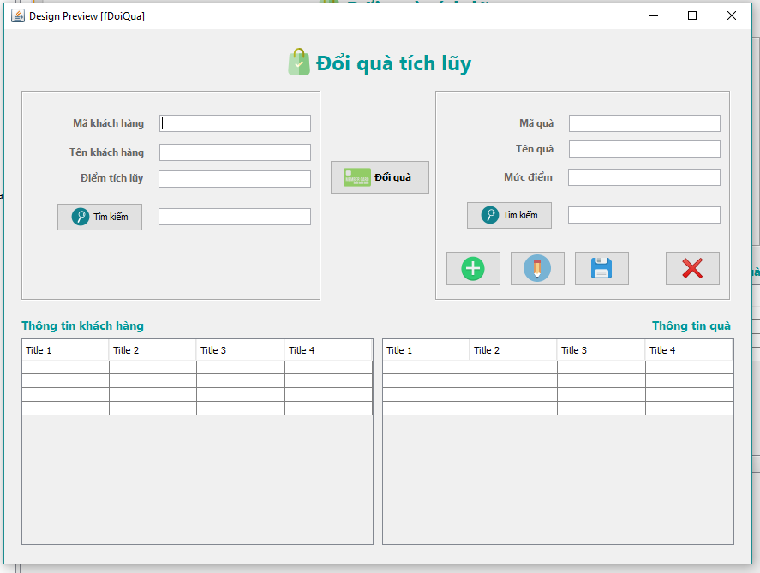

# Chương 4: KẾT LUẬN

## 4.1 Bảng phân chia công việc nhóm

|  |  |  |  |
| --- | --- | --- | --- |
|  | Nguyễn Viết Anh | Đỗ Quốc Huy | Vũ Nhật Nam |
| Thiết kế cơ sở dữ liệu | X |  |  |
| Viết báo cáo | X | X | X |
| **Thiết kế Diagrams** | | | |
| Usecase | X |  |  |
| Đặc tả usecase Activity | X | X | X |
| Sequence và class diagrams | X | X | X |
| State |  | X |  |
| **Phần mềm** | | | |
| Form login | X |  |  |
| Form main | X |  |  |
| Form QLSach | X |  |  |
| Form Qltheloai&nxb | X |  |  |
| Form QLPN | X |  |  |
| Form TaoHoaDon | X |  |  |
| Form QLHD | X |  |  |
| Form QLNV |  | X |  |
| Form QLKH |  | X |  |
| Form QLCty | X |  |  |
| Form DoiMatKhau |  | X |  |
| Form BaoCaoTon |  | X |  |
| Form BaoCaoTon |  | X |  |
| Form BCDoanhThu |  | X |  |
| Form DoiQua |  | X |  |

## 4.2 Môi trường phát triển và môi trường triển khai ứng dụng

### 4.2.1 Môi trường phát triển ứng dụng

* Hệ điều hành: Windows 10
* Hệ quản trị cơ sở dữ liệu: Microsoft SQL Server 2017
* Công cụ xây dựng ứng dụng: NetBeans IDE 8.2

### 4.2.2 Môi trường triển khai ứng dụng

* Hệ điều hành windows 10
* Cần cài đặt: SQL Server 2017, JDK 1.8.0 trở lên

### 4.3 Kết quả đạt được

Hiện nay nhiều nhà sách nhỏ vẫn còn đang áp dụng phương pháp quản lý truyền thống, chính vì vậy nhóm tác giả đã quyết định chọn đề tài này nhằm mục đích tạo ra một phần mềm quản lý nhà sách nhỏ gọn và tiện lợi. Phù hợp với mô hình kinh doanh nhà sách ở quy mô nhỏ lẻ, đáp ứng các yêu cầu dễ sử dụng, tiện lợi, có kích thước gọn gàng và nhỏ nhẹ.

* Dưới đây là những chức năng cơ bản nhóm đã hoàn thiện
* Đăng nhập
* Quản lý sách
* Quản lý nhà xuất bản và thể loại
* Quản lý phiếu nhập
* Bán sách
* Quản lý hóa đơn
* Quản lý nhân viên
* Quản lý khách hàng
* Quản lý đổi quà
* Quản lý công ty
* Đổi mật khẩu
* Báo cáo doanh thu
* Báo cáo tồn

Nhờ phát triển phần mềm theo mô hình 3 lớp và sử dụng các công cụ quản lý mã nguồn Git nên phần mềm có thể phát triển độc lập các tính năng, không phụ thuộc nhau, rút ngắn thời gian phát triển phần mềm.

Link Github project TinyBookStore (branch development): https://github.com/VietAnh14/TinyBookStore/tree/development